
Université Aix-Marseille 2019-2020
1er semestre
CM : Camille Rhoné-Quer camille.rhone@univ-amu.fr
TD : Florian Besson florient.latin@gmail.com

Histoire du monde islamique, XIe-XVe siècle

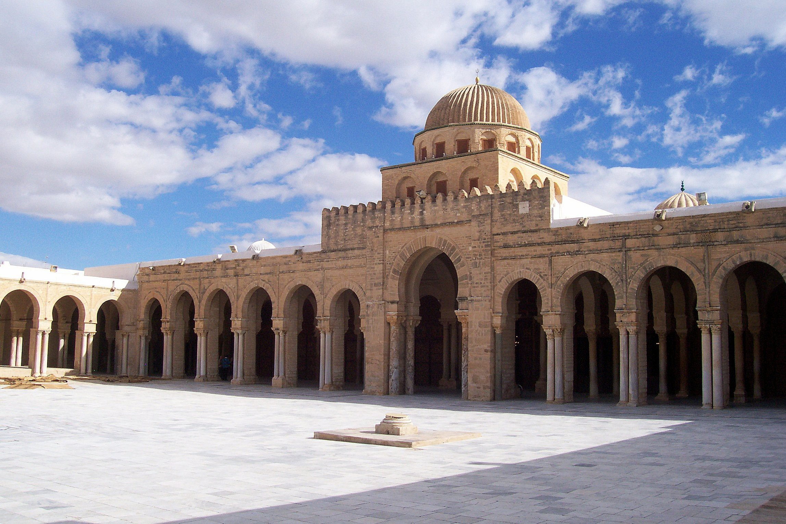
Cour de la grande mosquée de Kairouan

Organisation du semestre

CM séance 1. Introduction – Les débuts de l’islam ; le califat
TD 1 (12 septembre) : Muhammad et la prise de La Mecque

CM séance 2. IXe-Xe s. : régionalisation des pouvoirs et éclatement du califat
TD 2 (19 septembre) : L'éclatement du pouvoir califal

CM séance 3. Al-Andalus, Xe-XVe s. : des Omeyyades de Cordoue à la chute de Grenade
TD 3 (26 septembre) : L'appel aux Almoravides

CM séance 4. Sous les Fatimides : le pouvoir chiite ?
TD 4 :(3 octobre) Dossier documentaire sur les Fatimides

CM séances 5 et 6. Turks et Kurdes à la tête de l’Orient (Seldjoukides, Zenguides, Ayyoubides)
TD 5 (10 octobre) : Dossier documentaire sur l'empire seljoukide TD 6 (17 octobre) : Nizâm al-Mulk, grand vizir seljoukide
TD 7 (24 octobre) : Conseils à un prince ayyoubide [Vacances]

CM séances 7 et 8. L’ère des Mamlouks
TD 8 :(7 novembre) : Les douanes d'Alexandrie TD 9 (14 novembre) : Baybars, sultan mamelouk

CM séances 9 et 10. Le Maghreb, des Empires Berbères à la « tripartition »
TD 10 (21 novembre) : Hafsides et mérinides selon Ibn Khaldûn

CM séances 11 et 12. Des barbares mongols à l’Islam des Timourides
TD 11 (28 novembre) : La prise de Bagdad par les Mongols TD 12 (5 décembre) : ibn Khaldûn face à Tamerlan

Bibliographie

N'hésitez pas à me demander soit des conseils de lecture, soit des ouvrages, j'en ai plusieurs et les prête volontiers (tant qu'ils reviennent...)
J'indique plusieurs podcasts ou chaîne YouTube : ne négligez pas ces ressources qui sont souvent d'excellente qualité et peuvent vous rendre de grands services.

Outils bibliographiques
Index Islamicus, Leyde, Brill, 2007 (Cd-Rom et en ligne sur internet).
CAHEN C., Introduction à l'Histoire du monde musulman médiéval, VIIe-XVe siècle, Paris, Maisonneuve, 1982.
SAUVAGET J., Introduction à l'histoire de l'Orient musulman, Eléments de bibliographie, Paris, Maisonneuve, 2e édition refondue et complétée par Cl. Cahen, 1961.

Pour commencer

- Une réflexion originale
Annliese Nef, L'Islam a-t-il une histoire ? Du fait religieux comme fait social, Le Bord de l'eau, 2017.

-Manuels de base
BIANQUIS T., GUICHARD P. et TILLIER M. (dir.), Les débuts du monde musulman (VIIe – Xe siècle) – De Muhammad aux dynasties autonomes, Paris, 2012.
DUCELLIER A., KAPLAN M., MARTIN B., MICHEAU F., Le Moyen Âge en Orient, Paris, Hachette, 2006.
DUCELLIER A., MICHEAU F., Les Pays d’Islam, VIIe-XVe siècle, Paris, Hachette, 2007. ELISSEEF N., L'Orient musulman au Moyen Age (622-1260), Paris, A. Colin, 1979.
GARCIN J-Cl. (ed), Etats, sociétés et cultures du monde musulman médiéval : Xème- XVème siècles, tome I l’évolution politique et sociale, Paris, PUF,1995 et t. II Sociétés et cultures, Paris, PUF, 2000.
PICARD C., Le monde musulman du XIe au XVe siècle, Paris, Armand Colin, 2019 (réédition). SENAC P., Le monde musulman, des origines au XIe siècle, Paris, SEDES, 1999.
A écouter : Concordance des Temps, « Sunnites et chiites, pourquoi tant de haine ? », avril 2016, avec Gabriel Martinez-Gros : https://www.franceculture.fr/emissions/concordance-des- temps/sunnites-et-chiites-pourquoi-tant-de-haines-0

-Le Coran

Le Coran. Traduction selon un essai de reclassement des sourates par Blachère, Régis, Paris, Maisonneuve et Larose, 2 vol., 1949-1951. (avec classement des sourates par ordre chronologique)

Traduction par Denise Masson, 1967. Traduction de référence, accessible en ligne : http://www.lenoblecoran.fr/denise-masson/

R. Blachère, Introduction au Coran, Paris, Maisonneuve et Larose, 1991.
F. Déroche, Le Coran, Paris, PUF, coll. « Que sais-je ? », 2005.
M. AMIR-MOEZZI, Dictionnaire du Coran, Robert Laffont, 2007.

-Ouvrages généraux
BURESI, P., Géo-histoire de l'islam, Paris, Belin, 2005.
CAHEN, Cl., Les peuples musulmans dans l’histoire médiévale, Damas, IFEAD, 1977. CAHEN, Cl., L'Islam des origines au début de l'empire ottoman, Paris, 1997.
MIQUEL, A., L'Islam et sa civilisation, Paris, Armand Colin, 1990.
LEWIS, B., Les Arabes dans l’Histoire, Paris, Champs Flammarion, 1993.
SOURDEL, D. et J., La civilisation de l'Islam classique, Paris, Arthaud, 1968. SOURDEL, D., L’Islam médiéval, Religion et civilisation, Paris, PUF, 2005.

IV. Instruments de travail
Encyclopédie de l'Islam, 2e édition, Leyde, Brill, 13 vol., depuis 1965 (3e édition en cours). Accessible en ligne via le site de la BU.
SOURDEL, D. et J., Dictionnaire historique de l’Islam, Paris, PUF, 1996.

-Dynasties :
BOSWORTH, C. E., The New Islamic Dynasties, Edinbourgh, Edinburgh University Press, 2004. ZAMBAUR, E. von, Manuel de généalogie et de chronologie pour l'histoire de l'Islam,
Hanovre, 1927.

-Chronologie :
MANTRAN, R., Les grandes dates de l’Islam, Paris, Larousse, 1991.

-Géographie :
KENNEDY, H., An Historical Atlas of Islam, Leyde, Brill, 2002.
MIQUEL, A., Géographie du monde arabo-musulman, I, : Géographie et géographie humaine dans la littérature arabe des origines à 1050, Paris, EHESS, 2001.

-Sur les grandes dynasties du programme

Séance 3 – Almoravides et Almohades
GHOUIRGATE M., L’Ordre almohade (1120-1269) : une nouvelle lecture anthropologique, Toulouse, Presses Universitaires du Mirail, 2014.
Van Staëvel JP, « La foi peut-elle soulever les montagnes ? », Revue des mondes musulmans et de la Méditerranée, n°135 | juillet 2014, en ligne: http://journals.openedition.org/remmm/8718
Buresi P., « L'organisation politique almohade », dans Las navas de Tolosa, 2014, p. 105-118, en ligne : https://www.academia.edu/8342805/_L_organisation_politique_almohade_
Buresi P., « La réaction idéologique dans la péninsule Ibérique face à l'expansion occidentale aux époques almoravide et almohade (XIe-XIIIe siècles) », dans L'expansion occidentale, 2003, p. 229-241, en ligne : https://www.persee.fr/doc/shmes_1261- 9078_2003_act_33_1_1839
A écouter : La Fabrique de l'Histoire, « Gouverner l'Occident musulman au Moyen Âge », janvier 2017, avec Emmanuelle Tixier du Mesnil et Mehdi Ghouirgate : https://www.franceculture.fr/emissions/la-fabrique-de-lhistoire/le-moyen-age-en-mouvement- 44-gouverner-loccident-musulman-au

Séance 4 – les Fatimides
BIANQUIS T., Damas et la Syrie sous la domination fatimide (359-468/969-1076). Essai d'interprétation de chroniques arabes médiévales, Damas, Institut Français de Damas, 1989.
HALM H., The Empire of the Mahdi: The Rise of the Fatimids, Leyde, 1996.
HAMDANI S. A., Between Revolution and State. The Path to Fatimid Statehood, Londres, I. B. Tauris, 2006.
WALKER P. E., Exploring an Islamic Empire. Fatimid History and its Sources, Londres, I. B. Tauris, 2002.

Tous les articles du numéro 139 de la revue Remmm, sur les Fatimides, en ligne : https://journals.openedition.org/remmm/8987. Voir en particulier les articles de Annliese Nef, Dominique Valérian et Allaoua Amara.

Séances 5 et 6 – les Seljukides
ROUX JP., Histoire des Turcs, Paris, Fayard, 2éme édition 2000.
CAHEN C., La Turquie pré-Ottomane, Istanbul, Institut Français d’Études Anatoliennes

d’Istanbul, 1988.
A écouter : Fréquence Médiévale, « Les croisades », avec Florian Besson : http://www.frequencemedievale.fr/frequence-medievale-les-croisades/

Séances 7 et 8 – Les Ayyubides
EDDÉ AM., La Principauté ayyoubide d’Alep (579/1183-658/1260), Stuttgart, Steiner, 1999. EDDÉ AM., Saladin, Paris, Flammarion, 2008.
ELISSÉEFF N., Nūr ad-Dīn, un grand prince musulman de Syrie au temps des croisades (511- 569 H./ 1118-1174 A.D.), Damas, 1967, 3 vol.
MOUTON, J.-M., Damas et sa principauté sous les Saljoukides et les Bourides 468-549/1076- 1154. Vie politique et religieuse, Le Caire, Institut Français d'Archéologie Orientale, 1994.
A écouter : Fréquence Médiévale, « Saladin », avec Christophe Naudin : http://www.frequencemedievale.fr/frequence-medievale-saladin/
A regarder : trois épisodes de Confessions d'histoire, un sur la Première croisade
(https://www.youtube.com/watch?v=FJ5BY8Yd95o), | un sur | la | deuxième | croisade
(https://www.youtube.com/watch?v=YNCkYrI4CP4), | un sur | la | troisième | croisade
(https://www.youtube.com/watch?v=ij40yESX1qM)

Séance 9 – les Mérinides
Buresi P. et Ghouirgate M., Histoire du Maghreb médiéval (XIe-XVe siècle), Paris, Armand Colin, 2013.
Lugan B., « Les Mérinides (1258-1420) », dans Histoire du Maroc : Des origines à nos jours, Ellipses, 2011, p. 122-134.
Shatzmiller M., L'Historiographie mérinide : Ibn Khaldūn et ses contemporains, Leiden, E. J. Brill, 1982.
Hassen M., « Les Hafsides et l'héritage almohade », dans Las navas de Tolosa, 2014, p. 315- 330.

Séance 10 – Les Mamelouks
David Ayalon, Le phénomène mamelouk dans l'Orient islamique, Paris, PUF, 1996.

Julien Loiseau, Les Mamelouks XIIIe-XVIe siècle : Une expérience du pouvoir dans l'islam médiéval, Paris, Éditions du Seuil, 2014.

Clément Onimus, Les maîtres du jeu. Pouvoir et violence politique à l’aube du sultanat mamlouk circassien (784-815/1382-1412), Paris, Editions de la Sorbonne, 2019.

M'hamed Oualdi, Esclaves et Maîtres. Les mamelouks des beys de Tunis du XVIIIe siècle aux années 1880, Publications de la Sorbonne, 2011.
•
A écouter : Passion Médiévistes, « Simon et les Mamelouks », avec Simon Rousselot : https://passionmedievistes.fr/episode-15-simon-et-les-mamelouks/

A écouter : Concordance des Temps, « L'Egypte des Mamelouks », avril 2018, avec Julien Loiseau : https://www.franceculture.fr/emissions/concordance-des-temps/leurophobie-longue- passion
(le lien est bon même si on ne dirait pas !)

A écouter : Les Lundis de l'histoire, « Le Caire au Moyen Âge », mai 2011, avec Gabriel Martinez-Gros et Julien Loiseau : https://www.franceculture.fr/emissions/les-lundis-de- lhistoire/le-caire-au-moyen-age

Séances 11 et 12 – les Mongols
Denise Aigle, Le Fars sous la domination mongole : politique et fiscalité, Paris, 2005. Denise Aigle, The Mongol Empire between myth and reality, Leiden, Brill, 2014.
Marie Favereau, La Horde d'or de 1377 à 1502 : aux sources d'un monde sans histoire, Thèse de doctorat en Histoire médiévale soutenue le 10 décembre 2004 à l’université de Paris IV, sous la direction de M. Ludvik Kalus ; voir https://journals.openedition.org/labyrinthe/918.
René Grousset, L'Empire des steppes - Attila, Gengis-khan, Tamerlan, Paris, Payot quatrième édition 1965 [daté, à n'utiliser qu'avec précaution]
Talbi A., « Un exemple de "diplomatie en temps de guerre" entre les Mongols de Perse et les Mamlouks d'Égypte (701/1302) », Annales islamologiques, vol. 41, 2007, p. 119-129.
CLAVERIE P.V., « L’Apparition des Mongols sur la scène politique occidentale (1220-1223) »,
Le Moyen Âge, 105, 1999, p. 601-613.
Manz B. « 1405. Mort de Tamerlan », dans Histoire du monde au XVe siècle, 2009, p. 303- 307.

À écouter : Fréquence Médiévale, « Voyage dans l'empire mongol », avec Thomas Tanase : http://www.frequencemedievale.fr/frequence-medievale-voyage-dans-lempire-mongol/

Cartes

Carte 1 : Les conquêtes musulmanes
Source : Hugh Kennedy (éd.), An HIstorical Atlas of Islam, 2nd revised ed, p. 16.
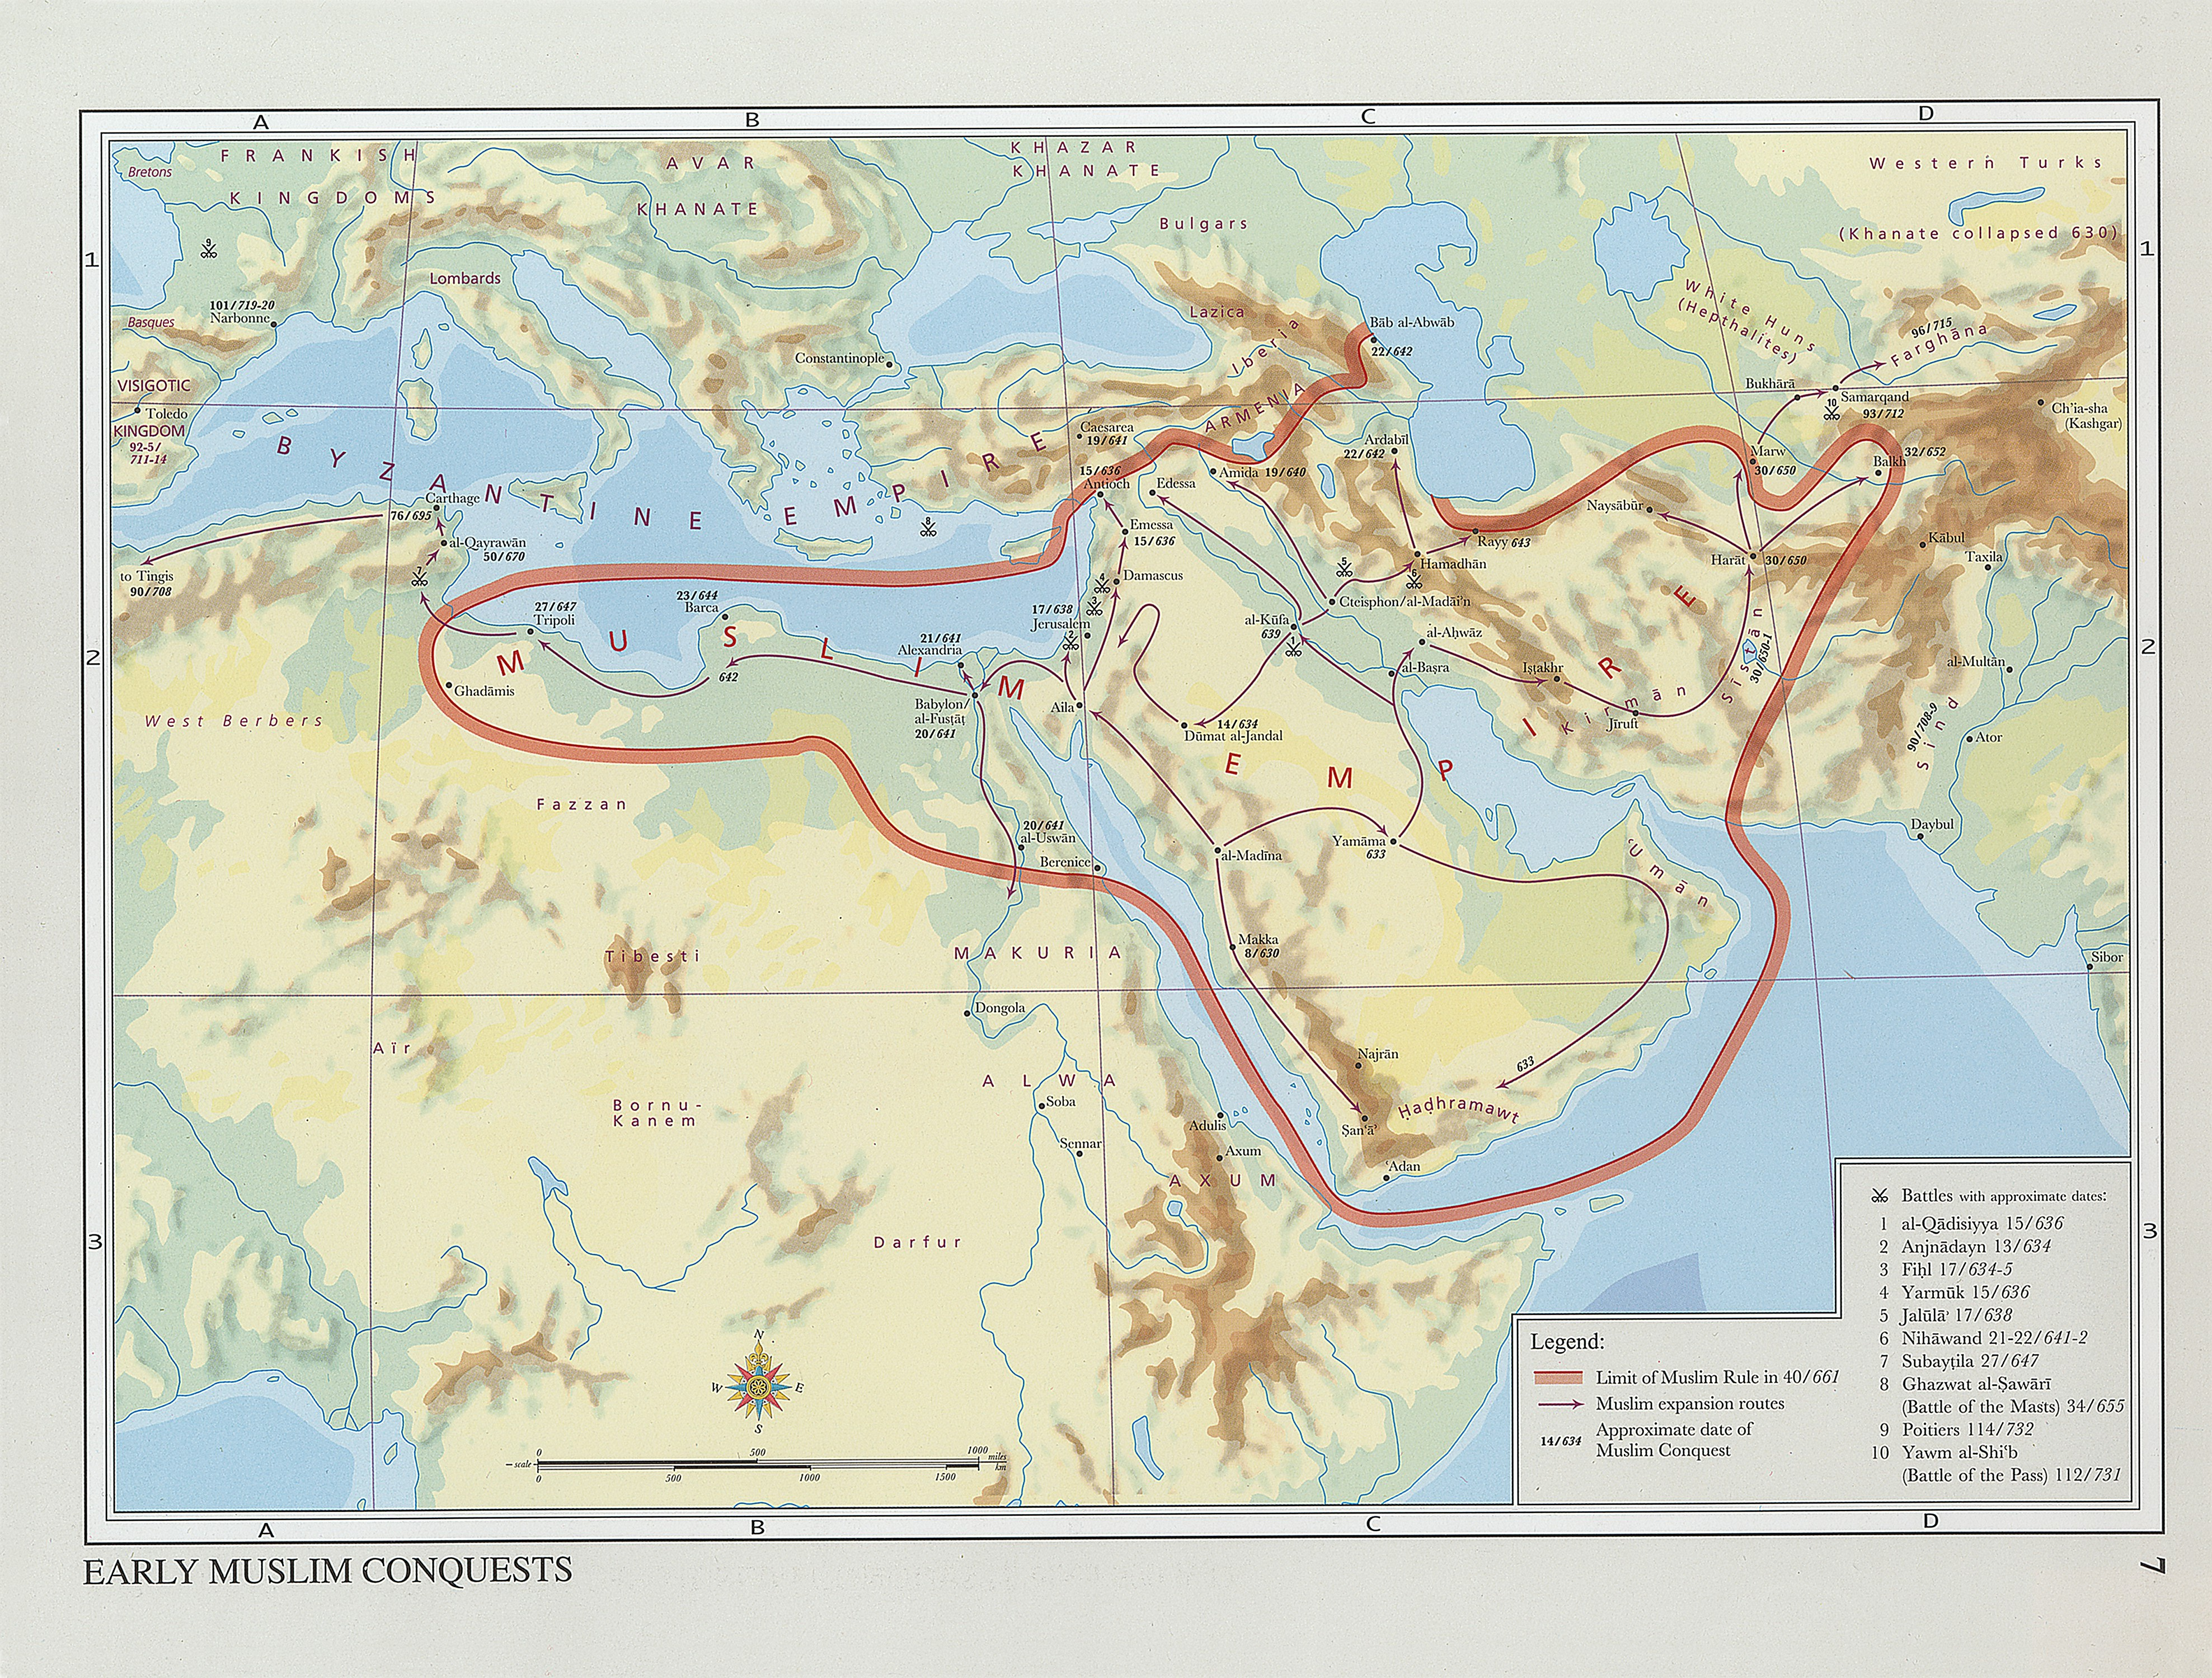

Carte 2 : l’espace musulman à la fin des Omeyyades (750)
Source : Th. Bianquis et alii, Les débuts du monde musulman, Nouvelle Clio, 2012.
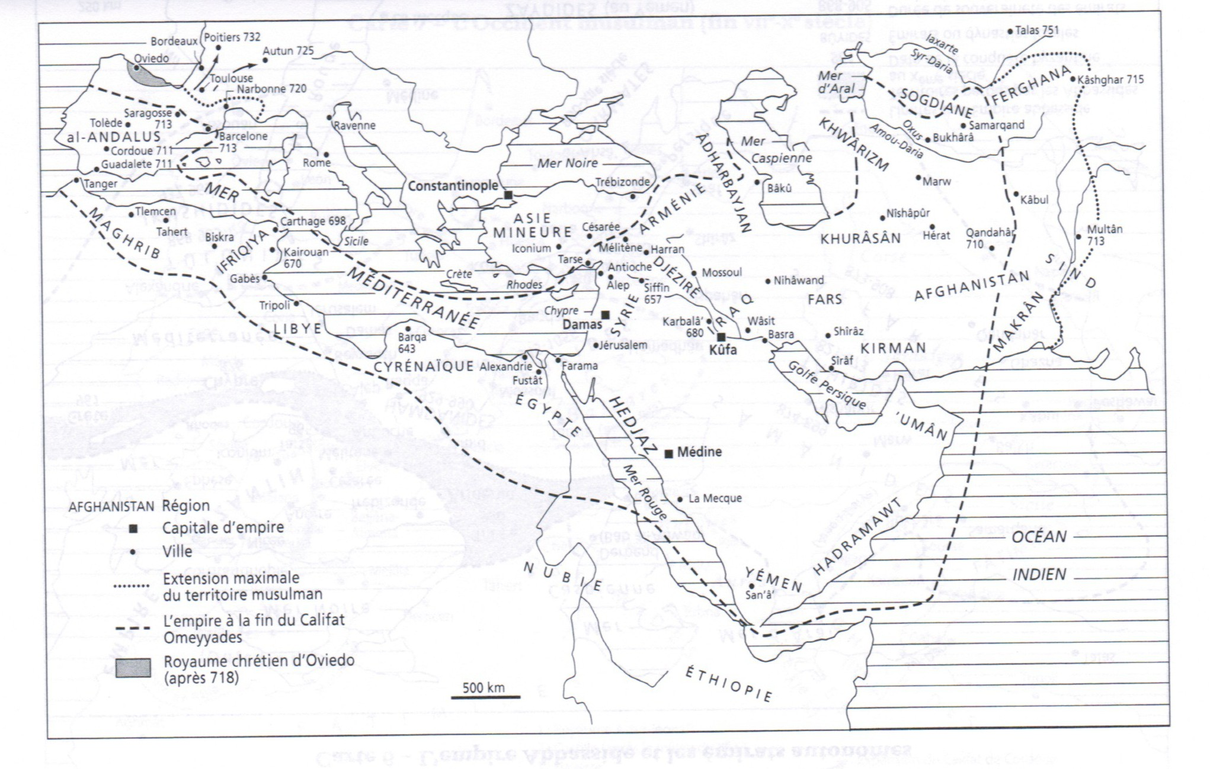

Carte 3 : L’empire Abbasside
Source : Hachette
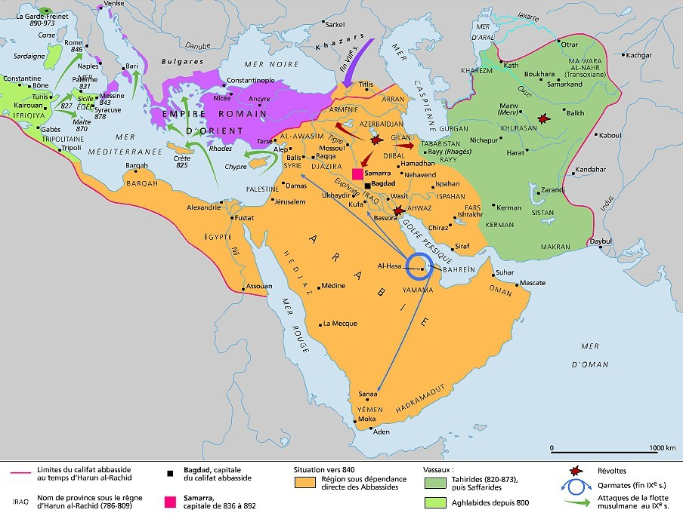

Carte 4 : L’empire Abbasside et les émirats autonomes
Source : Th. Bianquis et alii, Les débuts du monde musulman, Nouvelle Clio, 2012
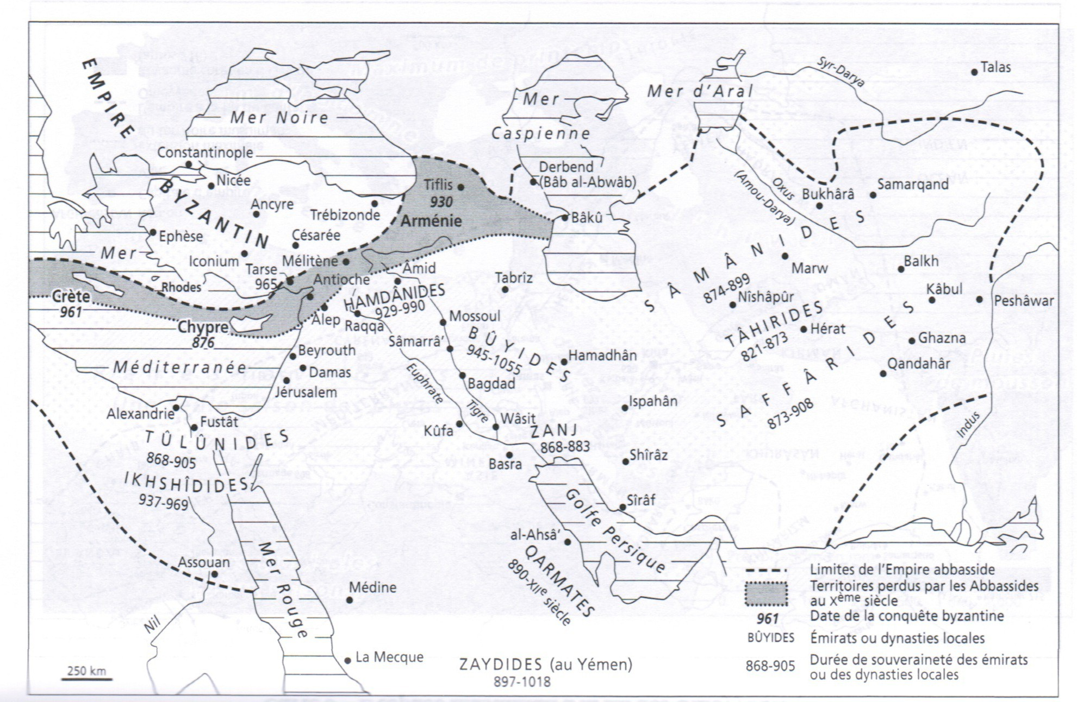

Carte 5 – Les Seljoukides
Source : Hachette
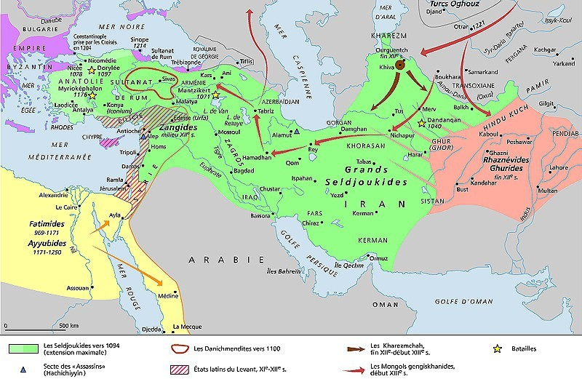

Carte 6 – Les Almohades
Source : Hachette
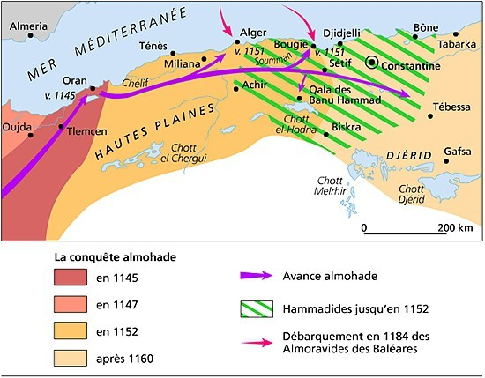

Carte 7 – les Almoravides
Source : Hachette
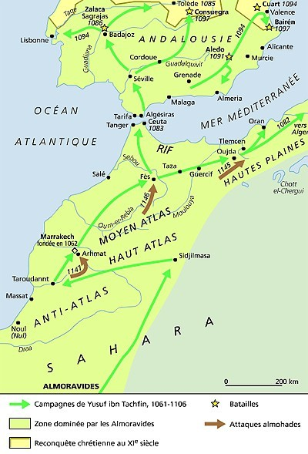

Carte 8 – l'Egypte (XIIe-XVIe siècles)
Source : Hachette
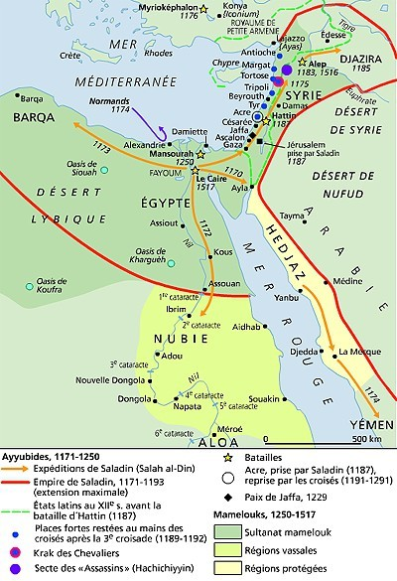

Carte 9 – Le monde 1350-1460
Source : création de Jean Jolly, tous droits réservés

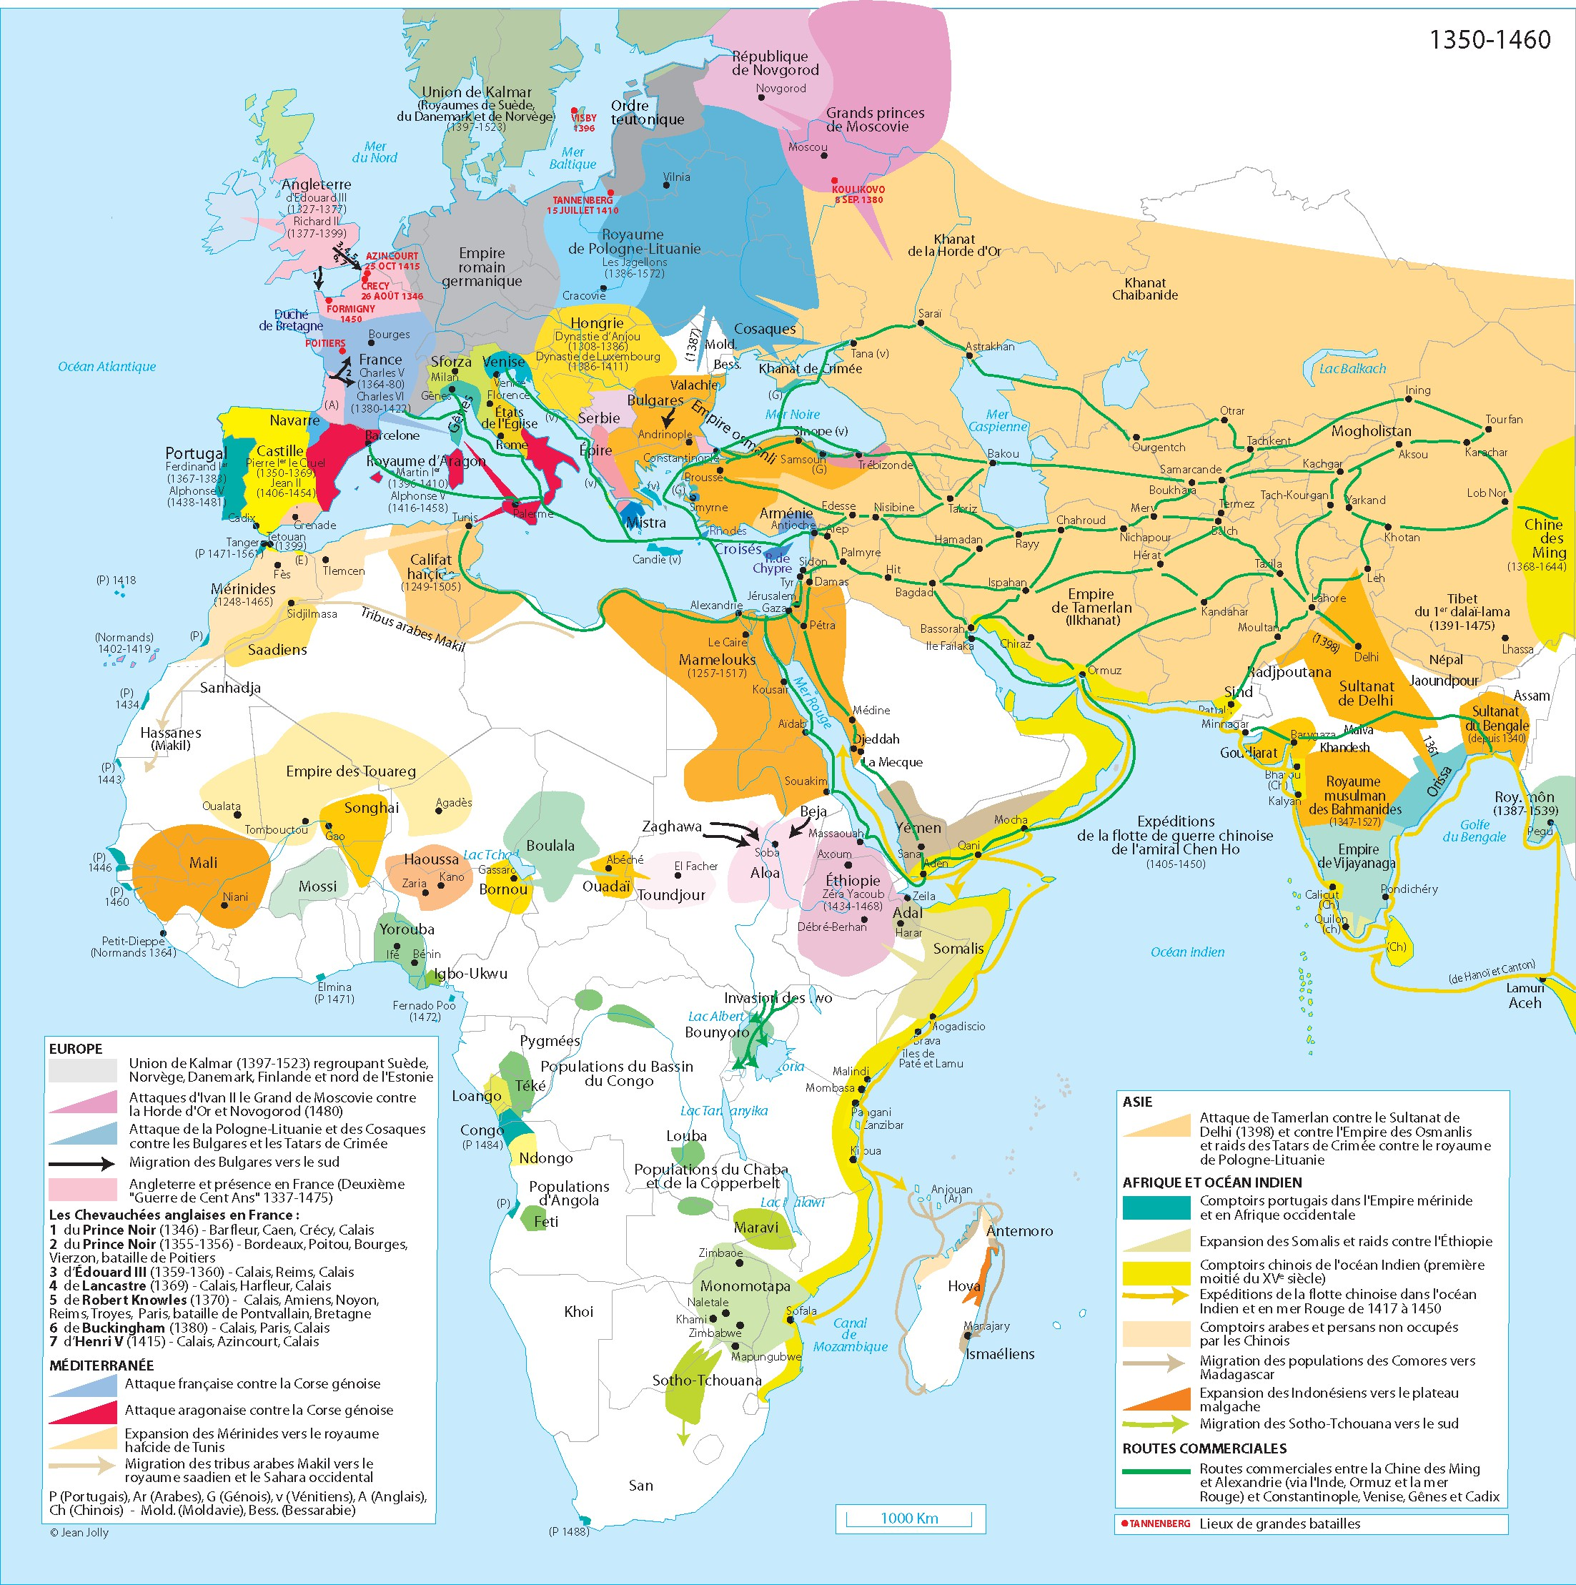

Glossaire indicatif

‘âmil : fonctionnaire, administrateur.
cadi (qâdî) : juge chargé de faire appliquer la sharî‘a dans la cité ; qâdî al-qudât : le « cadi des cadis » ou grand cadi, servant de conseiller juridique du souverain et souvent à la tête de l’administration judiciaire.
calife (khalîfa, « successeur ») : titre impérial à portée universelle porté principalement par les souverains sunnites. Le souverain omeyyade est perçu comme khalîfat Allâh, « lieutenant de Dieu » sur terre, tandis que le calife abbasside est de plus en plus désigné comme khalîfa rasûl Allâh, soit « successeur de l’Envoyé de Dieu », le Prophète Muhammad.
dâr al-harb : le « domaine de la guerre », soit les territoires hors du dâr al-islâm, qu’il est légitime de combattre.
dâr al-islâm : territoire de l’Islam.
dâr al-sulh : « domaine de la trêve ». Expression qui désigne chez les juristes les territoires du dâr al-harb qui négocient la paix ou une trêve avec un Etat islamique en échange du versement d’un tribut annuel. Il s’agit donc de territoires sous protection.
dhimma, les dhimmî : les dhimmî-s : non-musulmans, reconnus comme les « gens du Livre », qui vivent en terre d’Islam et bénéficient de la protection (dhimma) du pouvoir islamique.
dinar : monnaie d’or, pièce d’or de 4,25 g.
dirham : monnaie d’argent, pièce d’argent pesant les 7/10e du dinar, soit 2,97 g.
dîwân (bureau ou « ministère ») : mot vraisemblablement d’origine iranienne désignant un registre administratif, et, par extension, les bureaux employant de tels registres.
émir : titre qui désigne tout détenteur du « commandement », et qui peut s’appliquer à des généraux ou à des hauts fonctionnaires comme à des souverains d’importance variable ; amîr al-umarâ’ : « émir des émirs » ou grand émir, titre conféré pour la première fois par le calife abbasside au chef militaire turc Ibn Râ’iq en 936 ; amîr al-mu’minîn : « Commandeur des croyants ». Titre réservé au calife.
faqîh (pl. fuqahâ’) : jurisconsulte, spécialiste du fiqh.
fiqh : le droit islamique.
fitna : notion qui renvoie à l’idée de discorde, de désunion, voire de guerre civile, tout en apparaissant comme une forme de « mise à l’épreuve » imposée par Dieu aux croyants, sous la forme d’une tentation qui menace de faire vaciller leur foi. La « grande fitna » est celle qui, à partir du règne du troisième calife ‘Uthmân, avec pour point d’orgue la bataille de Siffîn en 657.
ghulâm (pl. ghilmân) : littéralement, le mot désigne un jeune homme imberbe. Par extension, il s’applique aux esclaves-soldats, ou aux serviteurs de condition ou d’origine servile, achetés généralement jeunes.
hâdith-s : l’ensemble des avis, des paroles et des décisions prêtées au Prophète et transmises par ses Compagnons ou par les imâms chez les chiites.
hâjib : chambellan chargé de soulever le rideau (hijâb) qui masquait le calife et, par extension, de contrôler l’accès des visiteurs au souverain et de faire office de maître des cérémonies à la cour.

hanîf : terme d’origine obscure, sans doute araméenne, et d’interprétation discutée, apparaissant dans le Coran où il désigne des personnages qui pratiquaient, avant l’apparition de l’islam, la religion monothéiste dont le véritable prophète aurait été ensuite Muhammad.
haram : ce terme, qui signifie à la fois « interdit » et « sacré » en arabe, désigne un territoire sacré.
Hashimites ou Hachémites : membre de Quraysh, descendants de Hâshim ibn ‘Abd Manâf, l’arrière-grand-père du Prophète. Les Abbassides et, plus tard, les sharîf-s de La Mecque, faisaient partie de cette lignée.
imâm, imâmat : dans le contexte politique, terme qui se rapporte spécifiquement au rôle religieux (imâmat) du calife. Littéralement, il renvoie au responsable qui « se tient devant » pour diriger la prière, comme il était d’ailleurs initialement prévu que le fasse le calife le vendredi, dans la grande mosquée de la capitale.
iqtâ‘ : attribution du prélèvement de l’impôt foncier dans un district en échange d’un service armé.
islam/Islam : islam (avec une minuscule) désigne par convention la religion, tandis que Islam
(avec une majuscule) renvoie à la civilisation construite autour de la religion islamique.
jâhiliyya : période préislamique, antéislam. Expression désignant la période qui avait précédé l’islam en Arabie et qui était considérée comme l’époque de « l’ignorance », sens du mot arabe jâhiliya.
jihâd : littéralement, c’est « l’effort » du fidèle pour suivre la voie de Dieu, et donc le
« combat sacré » qu’il doit mener. Au sens spirituel et moral s’ajoute une signification militaire, renvoyant au devoir du souverain d’œuvrer à la défense de l’Islam et, si possible, à l’extension de son autorité en direction du dâr al-harb.
jizya : impôt de capitation payé par les dhimmî-s.
jund : l’armée régulière « arabe », appelée ainsi sur le modèle des armées tribales du temps des premières conquêtes de l’Islam. Par extension, c’est l’armée régulière qui a soutenu l’ascension de la dynastie, par opposition aux auxiliaires et mercenaires recrutés ultérieurement.
Ka‘ba : édifice « cubique » qui se trouve au centre du sanctuaire de La Mecque et que l’on considère comme la maison d’Abraham.
kharâj (impôt foncier) : terme désignant l’impôt, plus particulièrement l’impôt foncier (qui pèse sur la terre, sur la production agricole) dû par les dhimmî-s ou par d’autres catégories de populations musulmanes. Son taux de prélèvement est supérieur à celui de la zakât, payée par les musulmans.
khutba : sermon délivré dans la grande-mosquée lors de la grande prière du vendredi par l’imâm ou par un prédicateur spécialisé (khatîb), du haut du minbar. Il était prononcé au nom du souverain.
laqab : surnom ou bien titre honorifique porté par les souverains et qui constitue leur nom de règne.
mamlouk/mamlûk : l’esclave en tant que « bien possédé », et par extension les esclaves- soldats qui donneront naissance à la dynastie du même nom.
mawâlî (sg. un mawlâ, « clients ») : clients des grands lignages arabes qui, en se convertissant

à l’islam, en adoptant le nom de leurs patrons et en entrant à leur service, bénéficiaient de leur protection.
mihna : « épreuve » organisée par le calife al-Ma’mûn à partir de 827, visant à imposer le dogme théologique selon lequel le Coran est créé par Dieu.
mihrâb : une niche creusée dans le mur qibla qui indique la direction de la Prière.
minbar : chaire à degrés, à plusieurs marches, en bois ou en pierre, qui se trouve à droite du mihrâb dans la grande mosquée, et du haut de laquelle est prononcé le sermon de la prière du vendredi (la khutba).
misr (pl. amsâr) : « ville-camp ».
muqta‘ : le bénéficiaire de l’iqtâ‘.
oulémas : détenteurs du ‘ilm, le savoir juridico-religieux. Il s’agit de dignitaires d’importance et de rangs très divers, allant des maîtres d’école aux grands cadis des métropoles.
Quraysh : la tribu du Prophète.
râshidûn (« bien guidé ») : épithète qui qualifie les quatre premiers califes dans la tradition sunnite.
ridda : terme qui renvoie à la fois à la révolte et à l’apostasie, et fait référence au
soulèvement des tribus arabes contre le premier calife, Abû Bakr, et contre l’islam.
sadaqa (pl. sadaqât) : tribut payé par les tribus d’Arabie ralliées à Muhammad en gage de leur soumission. Impôt coranique symbole de leur soumission politique au Prophète. Après la mort de Muhammad en 632, certaines tribus refusent de continuer à verser la sadaqa au califat de Médine.
Sîra : biographie du Prophète. La première est écrite par Ibn Ishâq (m. 767) et transmise par Ibn Hishâm au début du IXe siècle. Par extension, ce terme peut désigner toute biographie de personnage important.
sharîʻa : la « voie » indiquée par Dieu, donc la Loi divine idéale.
shûra : la consultation politique préalable à l’élection d’un gouverneur dont le modèle est fourni par l’élection d’Abû Bakr, le premier calife. Les kharijites en font une clef de voûte de l’édifice politique.
sourate : regroupement de versets constituant l’unité de base du texte coranique ; la version officielle du Coran promue par les califes omeyyades comprend 114 sourates de longueur inégale.
Sunna (Tradition) : la « coutume » du Prophète, dont tout fidèle doit s’inspirer, et qui est codifiée à travers le corpus formé par sa Sîra, ou biographie, et par les hadîth-s. Le terme, qui s’impose au Xe siècle, sert ensuite à désigner le courant de l’islam qui s’estime fidèle au Prophète, donc orthodoxe, les « gens de la sunna » (ahl al-sunna) ou sunnites.
Umma : communauté des croyants musulmans.
vizir (wazîr) ; le vizirat : le vizir, principal conseiller du prince, est souvent placé à la tête de l’administration, mais ses responsabilités ont pu fluctuer selon les époques et les dynasties.
walî, ou amîr : gouverneur militaire et civil.
zakât : aumône légale due par tout musulman en ayant les moyens. Elle fait partie des cinq piliers de l’islam.

La généalogie des grandes dynasties et des courants chiites
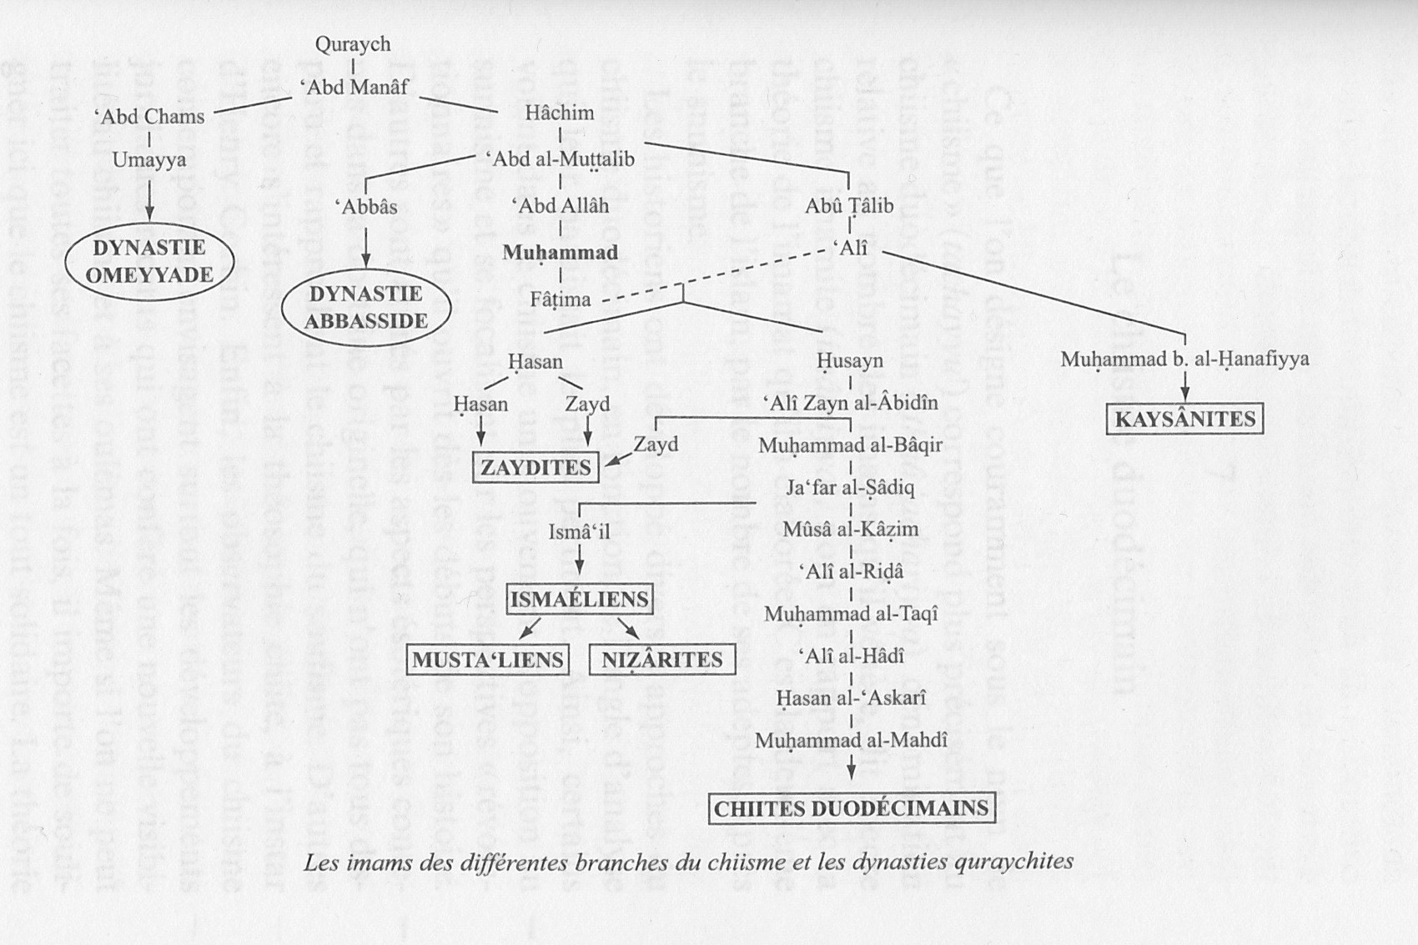
Source : S. Mervin, Histoire de l’islam. Fondements et doctrines, Paris, Champs Flammarion, 2010, p. 123.

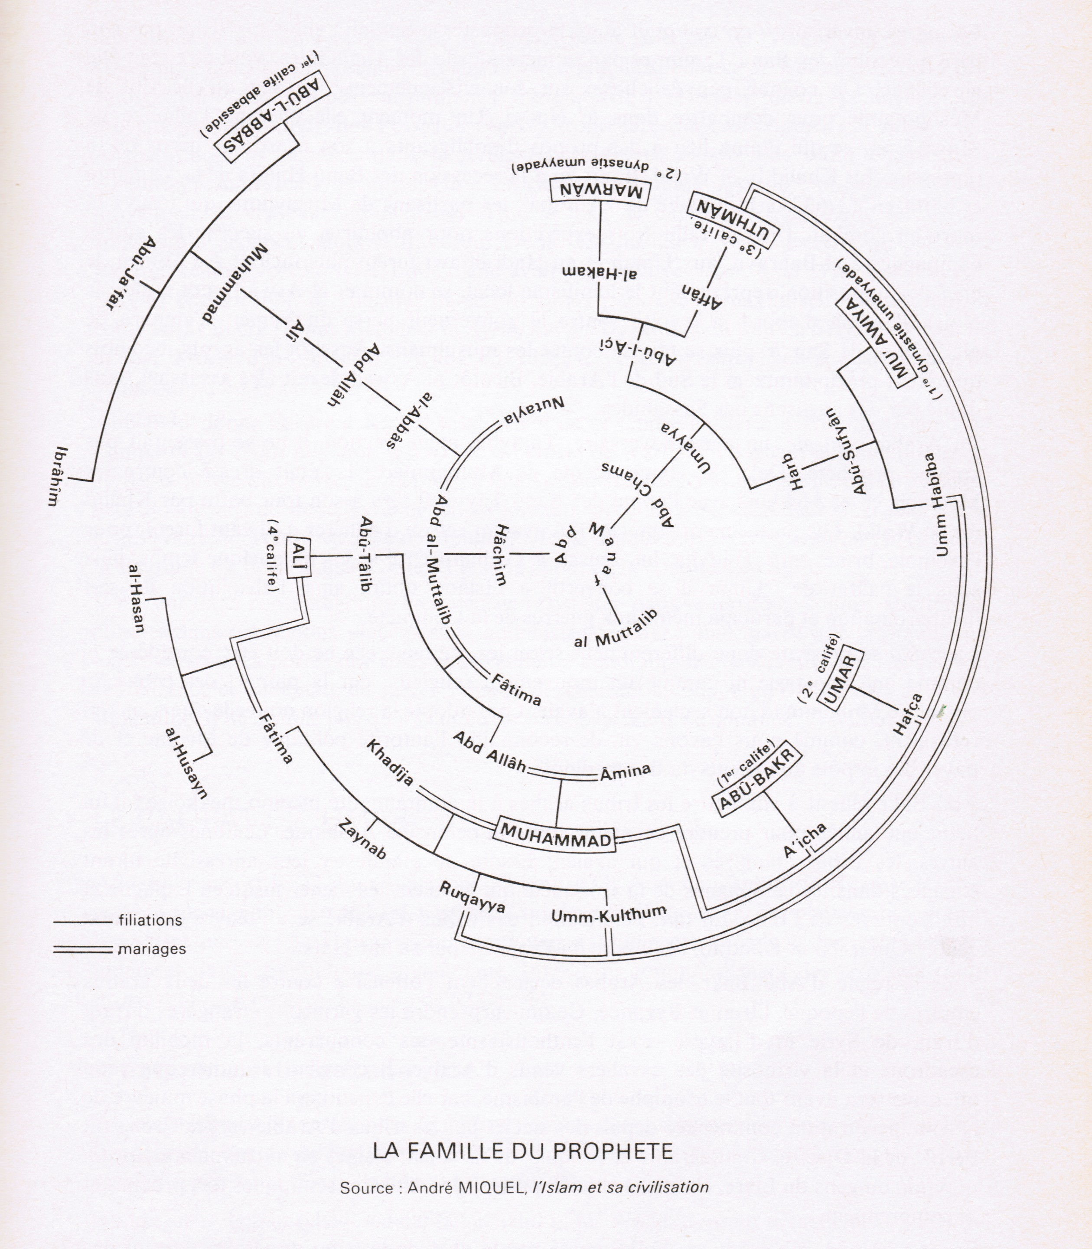

Séance 1 – Muhammad et la prise de La Mecque

L’Envoyé de Dieu – la prière et le salut de Dieu soient sur lui – tourna autour de la Maison [sacrée] sur son chameau, alors que 360 idoles étaient disposées aux alentours de la Ka‘ba. À chaque fois qu’il passait près d’une d’entre elles, il la pointait de la baguette ( qadîb) qu’il tenait à la main en disant « La Vérité est venue, l’erreur a disparu. L’erreur doit disparaître ¹ ! », et l’idole se renversait. La plus importante était Hubal, qui se trouvait face à la Ka‘ba. Il alla ensuite à la Station [d’Ibrâhîm] (al-maqâm), contiguë à la Ka‘ba, et pria deux rak‘as derrière elle. Puis il s’assit à l’écart du temple (al-masjid) et envoya Bilâl demander à ‘Uthmân b. Talha d’apporter la clé de la Ka‘ba. ‘Uthmân arriva avec la clé. L’Envoyé de Dieu – la prière et le salut de Dieu soient sur lui – la prit, ouvrit la porte, entra dans la Ka‘ba et y pria deux rak‘as. Il sortit ensuite et, tenant toujours la clé, empoigna les deux poteaux de la porte, alors que la foule s’était jetée à terre autour de la Ka‘ba. Il lui adressa ce jour-là une allocution et appela ‘Uthmân b. Talha, à qui il tendit la clé en disant :
− Prenez-la, Banû Abî Talha ! [Vous la gardez] depuis longtemps et longtemps encore vous la garderez. Nul ne vous l’enlèvera sans faire preuve d’injustice !

Il confia ensuite l’approvisionnement en eau à al-‘Abbâs b. ‘Abd al-Muttalib […]. Puis l’Envoyé de Dieu – la prière et le salut de Dieu soient sur lui – envoya Tamîm b. Asad al- Khuzâ‘î pour renouveler les bornes du haram. À midi, Bilâl appela à la prière du toit de la Ka‘ba, et l’Envoyé de Dieu – la prière et le salut de Dieu soient sur lui – dit : « Désormais, et jusqu’au Jour de la résurrection, plus jamais Quraysh ne sera l’objet de campagnes militaire ! » – c’est-à-dire en état d’infidélité (kufr). L’Envoyé de Dieu – la prière et le salut de Dieu soient sur lui – s’arrêta à al-Hazwara ² et dit : « Tu es la meilleure terre de Dieu et celle qui m’est la plus chère – c’est-à-dire La Mecque –, et si l’on ne m’en avait expulsé, je ne t’aurais pas quittée. » Puis l’Envoyé de Dieu – la prière et le salut de Dieu soient sur lui – envoya des escadrons pour briser les idoles réparties autour de la Ka‘ba. Parmi elles se trouvaient al-‘Uzza, Manât, Suwâ‘, Buwâna et Dhû al-Kaffayn. Son héraut cria dans La Mecque : « Que ceux qui croient en Dieu et au dernier jour brisent toutes les idoles qu’ils ont chez eux ! »

Le lendemain de la conquête [de La Mecque], l’Envoyé de Dieu – que la prière et le salut de Dieu soient sur lui – prononça un sermon après la prière de midi, dans lequel il dit :
« Certes, Dieu a sacralisé La Mecque le jour où Il a créé les cieux et la terre. Elle a donc le statut de sanctuaire (harâm) jusqu’au Jour de la résurrection. Pour moi elle n’a perdu son caractère sacré que l’espace d’une journée, puis elle a recouvré sa sacralité de la veille. Que ceux d’entre vous qui peuvent témoigner informent les absents ! Le butin qui y a été pris ne nous est licite d’aucune manière. »

[La Mecque] fut conquise le vendredi 20 ramadân. L’Envoyé de Dieu – la prière et le salut de Dieu soient sur lui – y demeura quinze nuits à y prier deux rak‘as, puis il partit pour Hunayn. Il nomma ‘Attâb b. Asîd comme gouverneur de la prière à La Mecque et Mu‘âdh b. Jabal pour enseigner les coutumes (sunan) et le fiqh à [ses habitants].
Source : Ibn Sa‘d, al-Tabaqât al-kubrâ (Les générations [de savants]), éd. I. ‘Abbâs, Dâr Sâdir, Beyrouth, 1968, II, p. 136-137 (trad. Mathieu Tillier).

¹ Coran, XVII, 81.
² Marché de La Mecque, qui fut ensuite intégré dans la grande mosquée. Yâqût, Mu‘jam al-buldân.

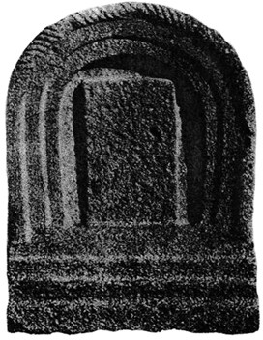
Bétyle du Hauran (Syrie) Carte : L'Arabie anté-islamique
Source : Th. Bianquis et alii, Les débuts du monde musulman, Nouvelle Clio, 2012.
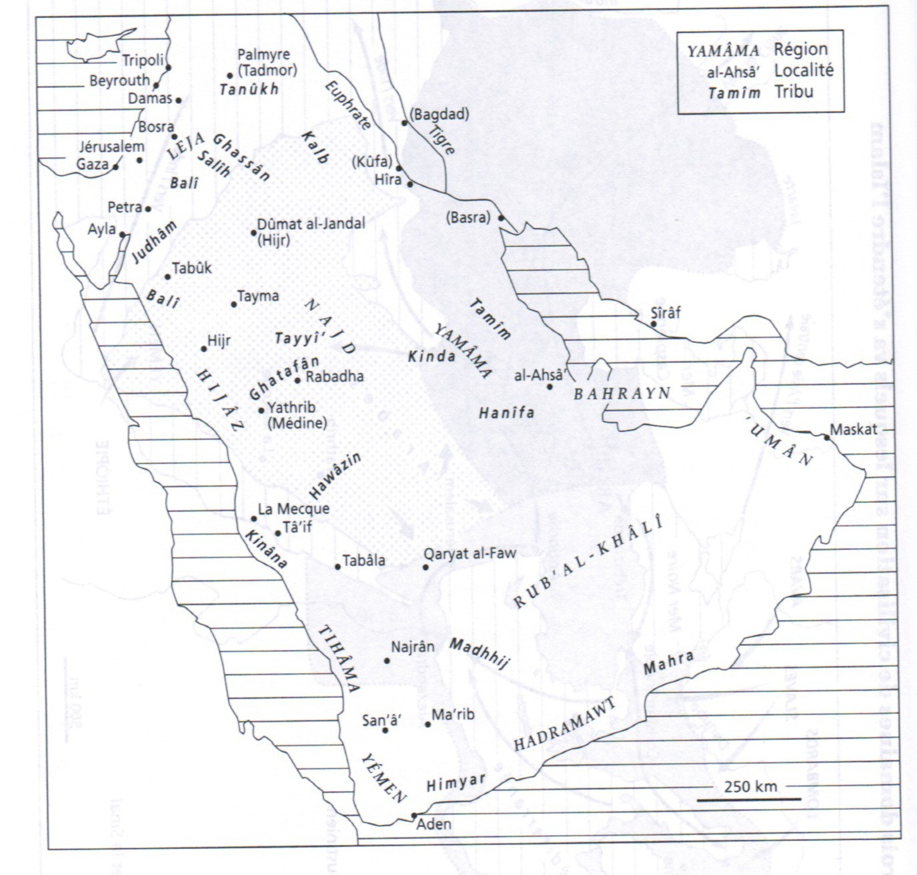

Séance 2 - L’éclatement du pouvoir califal au Xe siècle

Année 324 (935-936)
Al-Râdi [calife abbasside] envoya à Ibn Râ’iq Markid le Daylamite, l’un des Sâjides, pour lui annoncer qu’il lui accordait l’émirat et la direction de l’armée, qu’il le désignait comme émir des émirs, qu’il lui attribuait la direction de l’administration du kharâj, des domaines et des subsistances dans toutes les régions, et qu’il lui confiait la direction de l’empire (mamlaka). Il ordonna que son nom soit mentionné lors du sermon dans tous les minbars de l’empire et qu’il soit appelé par sa kunya. Il lui fit remettre par Markid le Daylamite et l’un de ses eunuques les robes d’honneur et l’étendard. Tous les responsables des dîwâns, tous les chefs des Sâjites et al-Hasan ibn Harûn descendirent le fleuve au-devant de lui (…)
Muhammad ibn Râ’iq arriva de Wâsit le vendredi 10 dû l-hijja (8 novembre 936) accompagné par Markid. Il se plaça avant le vizir, revêtit sa robe d’honneur, monta à cheval, et se rendit dans sa tente dressée dans l’hippodrome ; on lui apporta depuis le palais du sultan [ici le calife] des mets, des boissons et des fruits des jours durant (…)
À partir de ce moment, le pouvoir du vizir cessa, car celui-ci n’avait plus le contrôle des affaires des régions, des dîwâns et de l’administration. Il n’avait plus que le titre de vizir et le droit de participer aux cortèges du palais du sultan habillé de noir, avec épée et ceinture, mais devait se taire. Ibn Râ’iq et son secrétaire (kâtib) contrôlèrent tout, et il en est désormais ainsi pour tous ceux auxquels l’émirat fut accordé après lui. Les revenus des régions sont apportés au trésor des émirs ; ce sont eux qui donnent ordre et interdiction en ce domaine, et qui décident des dépenses comme ils le veulent, remettant au sultan ce qu’ils jugent bon. Les (anciens) bureaux des finances ont disparu (…)

Année 325 (936-937)
Cette année-là Muhammad Ibn Râ’iq nomma Abû l-Husayn Bajkam chef de la police à Madînat al-Salam [= Bagdad] et Husayn ‘Umar ibn Muhammad grand cadi en plus des fonctions administratives qu’il assumait déjà.
Il ordonna aux esclaves (ghulâm) hujarites qui se cachaient à Bagdad de se manifester et de venir à lui avec leurs armes. Il les passa en revue et retint quelque deux milliers d’hommes auxquels il accorda une nouvelle pension selon sa propre estimation. Il rejeta les autres. Il fit partir ceux qu’il avait retenus et auxquels il avait fixé une pension vers (la région du) Jibâl. Quand ils furent sur le chemin du Khurâsân, ils se mirent d’accord pour se rendre à Ahwâz. Ils passèrent ainsi (au service d’) Abû ‘Abd Allâh al-Barîdî. Celui-ci les accueillit, doubla leur pension et leur tint des propos compatissants et étonnés pour ce que leur avait fait Ibn Râ’iq. Il leur promit de les traiter au mieux. Il exposa au sultan et à Ibn Râ’iq qu’il ne lui avait pas été possible de les repousser et qu’il avait été contraint de les accueillir quand ils étaient venus vers lui. Il s’en servit comme argument pour arrêter de transmettre (les sommes) convenues, arguant du fait qu’ils s’étaient ajoutés à l’armée et l’empêchaient de transmettre l’argent du pays. Il s’empara du pouvoir à Ahwâz et à Basra.
Ainsi le monde passa aux mains de ceux qui s’étaient emparés du pouvoir. Ceux-ci devinrent des rois de principautés (mulûk al-tawâ’if). Tous ceux qui avaient reçu entre leurs mains un pays en devenaient le maître et en gardaient l’argent.
Wâsit, Basra et Ahwâz passèrent aux mains d’al-Barîdî ; le Fârs aux mains de ‘Alî ibn Buwayh [=‘Imâd al-Dawla] ; le Kirmân aux mains de Abû ‘Alî ibn Ilyâs ; Ispahan, Rayy et Jibâl aux mains d’al-Hasan ibn Buwayh [= Rukn al-Dawla] et de son rival Wushmgîr ; Mossoul, Diyâr Rabî’a et Diyâr Bakr aux mains des Banû Hamdan [= Hamdanides] ; l’Égypte et la Syrie aux mains de Muhammad ibn Tughj [l’Ikhshidide] ; le Maghreb et l’Ifrîqiya aux mains d’Abû Tamîm [ = al-Mu’izz] ; al-Andalus aux mains des Omeyyades ; le Khurâsân aux

mains de Nasr ibn Ahmad [le Samanide] ; Yamama, Bahrayn et Hijaz aux mains d’Abû Tâhir ibn Sa’îd al-Jannâbî [chef karmate] ; Tabaristân et Jurjân aux mains des Daylamites. Il ne resta plus entre les mains du sultan et d’Ibn Râ’iq que le Sawâd et l’Iraq.
Source : Miskawayh, Kitâb tajârib al-umam, éd. et trad. H.F. Amedroz, D.S. Margoliouth,
The Eclipse of the ‘Abbasid Caliphate, Oxford, 1920-1921, t. 4, p. 395-396 et 412-413.
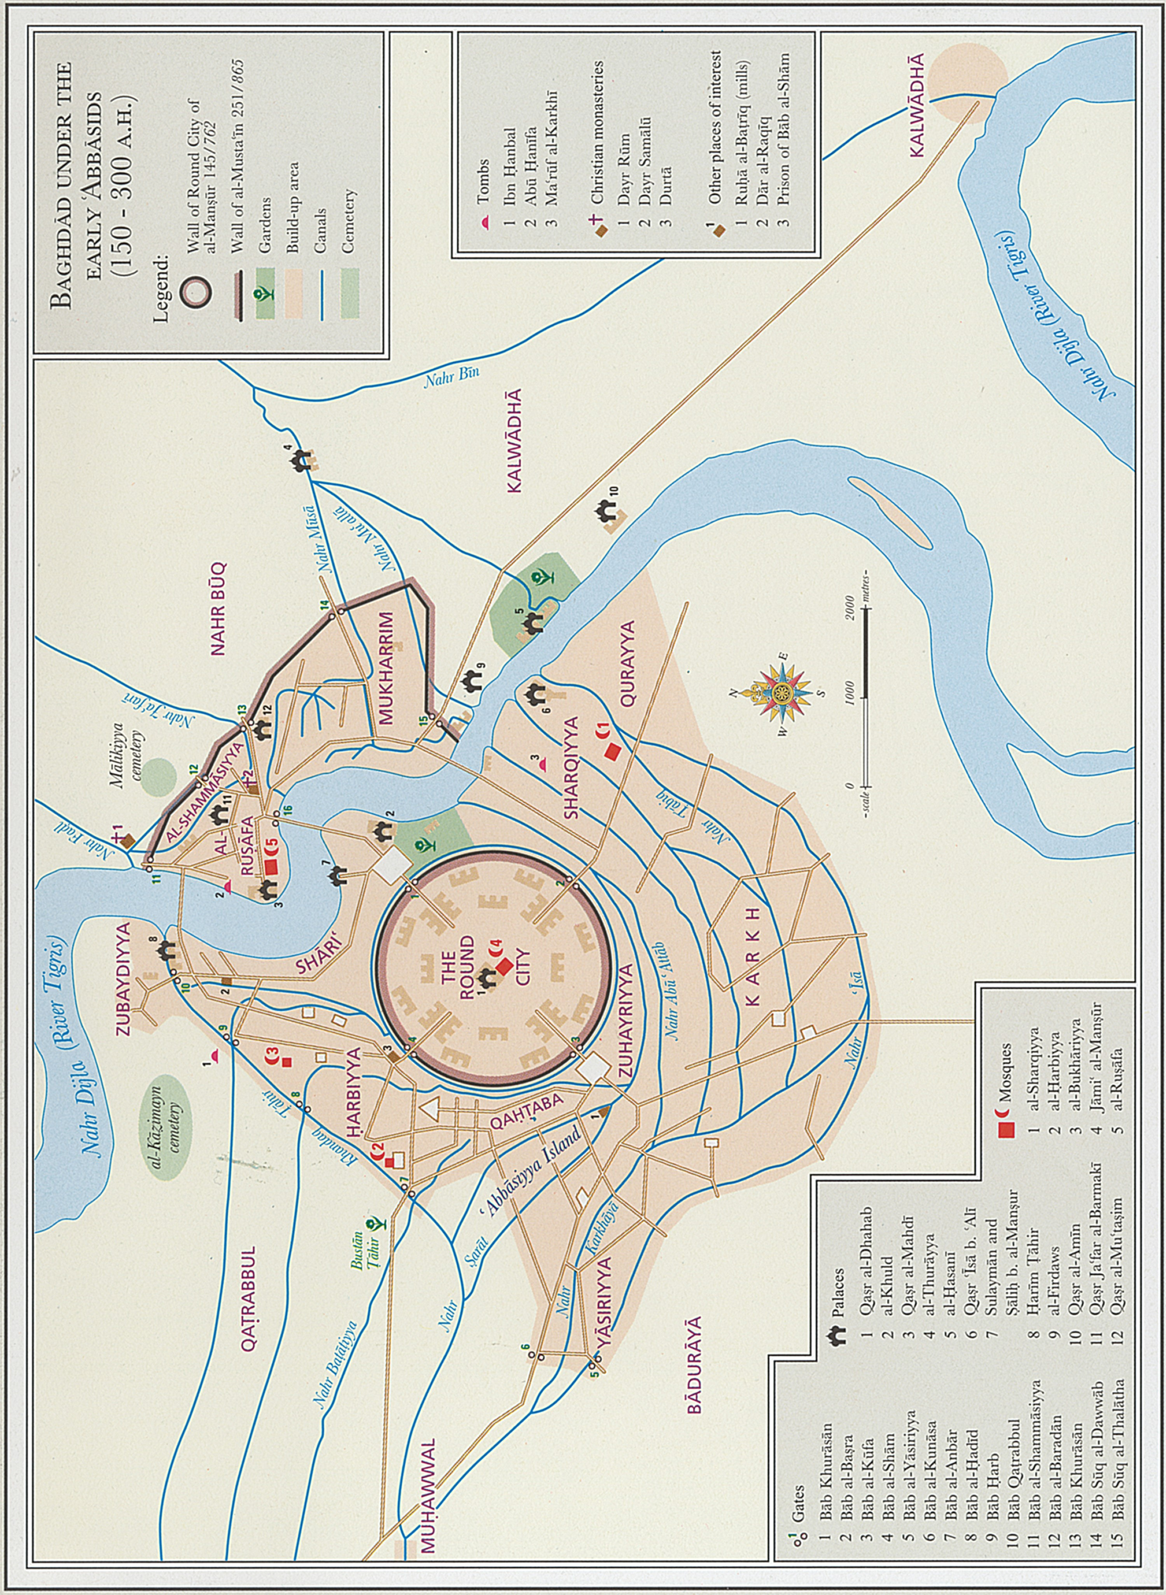

Séance 3 - L'appel aux Almoravides

Al-Mu‘tamid avait négligé d’acquitter le montant du tribut qu'il avait à verser à Alphonse, occupé qu'il était à une expédition contre Ibn Sumâdih, le seigneur d’Alméria, et toutes ses disponibilités de trésorerie se trouvant engagées dans cette guerre. Ce retard dans le paiement du tribut annuel provoqua une violente colère du monarque chrétien qui s’emporta et alla jusqu’à exiger la remise d’un certain nombre de châteaux-forts en plus de l’argent lui-même, en chargeant son tributaire des accusations les plus mensongères. C'est dans le même temps qu'il demanda pour son épouse, la « comtesse »
Constance, alors enceinte, le droit de pénétrer dans la mosquée-cathédrale de Cordoue pour y accoucher, cela sur le conseil des prêtres et des évêques : le côté occidental de la grande mosquée de cette ville correspondait en effet à l'emplacement d'une église demeurée pour les chrétiens un objet de vénération et sur laquelle les musulmans avaient établi leur temple. Il demanda également que son épouse pût s'installer à Madînat al-Zahrâ, à l’Ouest de Cordoue : de cette résidence, elle irait faire de fréquentes visites à la grande-mosquée, afin qu’elle bénéficiât à la fois du bon air d’al-Zahrâ et de la grâce attachée à la partie de la grande- mosquée qui avait été primitivement un lieu de culte chrétien. Les médecins, prétendait-il, lui avaient conseillé que sa femme accouchât à al-Zahrâ, tandis que les prêtres lui avaient conseillé que ce fût dans la grande-mosquée.

Pour exprimer ces demandes, un juif, qui était un vizir d’Alphonse VI, arriva en ambassade auprès d’al-Mu‘tamid et exposa à ce dernier une partie de l'objet de sa mission. Mais Ibn ‘Abbâd (al-Mu‘tamid) ne lui laissa aucun espoir de réponse favorable. Le juif se mit alors à lui parler grossièrement et lui tint des propos intolérables. Le souverain saisit alors une écritoire qui se trouvait à portée de sa main et la lança sur la tête du juif, lui fracassant le crâne, dont la cervelle se répandit sur son cou. Puis, sur ordre d'Ibn ‘Abbâd, il fut crucifié, la tête en bas, à Cordoue.

Une fois sa colère apaisée, Ibn ‘Abbâd demanda une consultation juridique sur la légalité du châtiment qu'il avait infligé au juif. Le juriste Muhammad ibn al-Talla se dépêcha de lui faire connaître qu'il était autorisé à le condamner, l'ambassadeur ayant enfreint les bornes de la mission dont il était chargé et s’étant laissé aller à prendre une attitude tout à fait hors de mise et qui justifiait à son égard le châtiment suprême. Puis, sortant avec les autres juristes, il leur dit : « Je me suis hâté de répondre de la sorte à la consultation du prince, de façon à l'empêcher de faiblir dans la décision qu'il a prise de rompre le traité qui le liait à l'ennemi! Peut-être Allah fera-t-il de cette décision un moyen de salut pour les musulmans ! »

Quand Alphonse reçut la nouvelle de ce qu'avait fait Ibn ‘Abbâd, il jura ses grands dieux qu'il irait l'attaquer jusque dans Séville et qu'il l'assiégerait dans son propre palais. Il mit sur pied deux armées, confia le commandement de l’une d’elles à l’un des chiens malfaisants qu’étaient ses généraux, et il lui ordonna de se mettre en marche en passant par le cercle de Beja, dans l’Algarve, et de livrer tout ce pays au pillage jusqu’à ses confins, puis de gagner Séville en passant par Niebla. Il lui donna rendez-vous à Triana, où ils feraient leur jonction. De son côté, Alphonse, à la tête d’une seconde armée fort nombreuse, prit une route différente de celle que devait emprunter son général. L’un et l’autre pillèrent le territoire musulman, y semant la ruine et la dévastation, puis firent leur jonction au lieu fixé sur le bord du Guadalquivir face au palais d'Ibn ‘Abbâd. Au cours de son séjour en cet endroit, il écrivit à Ibn ‘Abbâd le message suivant, pour lui témoigner son mépris : « Les mouches sont devenues

trop nombreuses et la chaleur m'accable! Envoie-moi donc de ton palais un éventail pour me donner de l'air et chasser les mouches loin de moi! » Ibn ‘Abbâd, de sa main, au dos du message, traça la réponse suivante : « J'ai lu ton billet et compris ton arrogance et ta présomption. Je vais m'occuper de te trouver des éventails en peau de lamt, maniés par des troupes almoravides, qui nous soulageront de toi, mais ne te soulageront pas, s’il plaît à Allah!
»

Cette apostille d'Ibn ‘Abbâd ayant été traduite à Alphonse, celui-ci baissa la tête, tant il s'attendait peu à pareille réponse. On sut bientôt dans le pays d’al-Andalus comment Ibn ‘Abbâd avait répondu au message d’Alphonse et manifesté sa décision de faire passer sur son territoire les Sahariens et de mener avec eux la lutte contre le roi de Castille. La population, à cette bonne nouvelle, se réjouit et recommença à reprendre espoir. Ibn ‘Abbâd avait arrêté tout seul son projet de solliciter l’aide de Yûsuf Ibn Tâshfîn, et cela fit réfléchir les autres souverains musulmans d’al-Andalus. Certains écrivirent à Ibn ‘Abbâd, d’autres vinrent lui parler de vive voix pour le mettre en garde contre les conséquences malheureuses qui pourraient résulter de son projet, et lui dirent : « L’exercice de la royauté se traduit toujours par des résultats plus négatifs que positifs, et deux épées ne sauraient être réunies dans un même fourreau! » À quoi Ibn ‘Abbâd fit cette réponse devenue proverbiale : « Mieux vaut mener paître des chameaux que mener paître des pourceaux! », voulant dire par là qu’être dépossédé par Ibn Tâshfîn, et devenu son prisonnier, faire paître ses chameaux au Sahara, lui paraissait un sort préférable à celui qui l’attendrait, une fois mis en déroute par Alphonse, tombé captif entre ses mains et réduit à faire paître ses pourceaux en Castille. Il était de plus réputé pour le soin réfléchi avec lequel il pesait ses décisions.

Source : Évariste Lévi-Provençal, La Péninsule ibérique au Moyen Âge d'après le Kitâb al- Rawd al-mi‘târ fî khabar al-aqtâr d'Ibn Abd al-Mun’im al-Himyarî, Leyde, 1938, texte arabe
p. 84-86 ; trad. p. 104-106 .

Séance 4 - Dossier documentaire sur les Fatimides

1/ Le calife fatimide al-Ḥākim
En l’année 395 / 1005, al-Ḥākim enjoignit aux juifs et aux chrétiens de porter des ceintures autour de leurs reins, et des marques distinctives sur leurs habits, et fit défendre à toute personne de manger de la muluḫiya, de la roquette et du coquillage appelé telline. Plusieurs personnes furent données publiquement en spectacle et battues parce qu’on avait trouvé chez elles de la bière, de la muluḫiya, de la telline et des lupins ; il défendit aussi de tuer aucun boeuf, à moins qu’il ne fût attaqué de quelque maladie ou infirmité, si ce n’est à la fête du Sacrifice. Il interdit la vente et la pêche de toute espèce de poissons sans écailles. Il poursuivit l’exécution de tous ces règlements avec la plus grande rigueur, et plusieurs personnes reçurent la bastonnade pour avoir contrevenu à quelqu’une des ordonnances ou des prohibitions qu’on vient de rapporter.

En l’année 403 / 1013, le calife obligea les chrétiens à se vêtir de leurs habits distinctifs, à porter des croix de bois d’une coudée de longueur sur autant de largeur, et du poids de cinq livres, suspendues à leur cou, à découvert, et de manière qu’elles fussent vues de tout le monde; à se servir pour montures de mulets ou d’ânes seulement, sans pouvoir faire usage de chevaux. On fit exécuter avec la plus grande rigueur ces ordonnances, en sorte qu’un grand nombre d’infidèles se firent musulmans.

En l’année 404 / 1014, il obligea les juifs à porter des sonnettes attachées à leur cou quand ils entreraient dans les bains; et il voulut qu’en y entrant les chrétiens conservassent pareillement leurs croix suspendues à leur cou. Il fit aussi écrire sur les portes des mosquées, sur la Grande Mosquée de Fustât, sur les portes de boutiques, des casernes et des cimetières, des imprécations contre les premiers Compagnons du Prophète. La Maison de la Science fut bâtie par al-Ḥākim et subsista jusqu’à ce qu’elle fût détruite par le vizir al-Afḍal. Elle fut ouverte au Caire le 10 Jumada II 395 (24 mars 1005) ; on y installa des jurisconsultes, et l’on y transporta des livres tirés des bibliothèques du Palais. Chacun avait la liberté d’entrer et de lire ou copier tout ce qu’il voulait. Cette maison fut ornée avec soin, décorée de tapis et de rideaux, et l’on y attacha des intendants. Ensuite, on y établit des lecteurs, des astronomes, des grammairiens et des médecins. La bibliothèque qu’al- Ḥākim avait fait porter renfermait des ouvrages sur toutes sortes de matières, des livres copiés de la main des plus célèbres calligraphes, et formait la collection la plus nombreuse qu’aucun prince eût jamais rassemblée. Tous ces manuscrits étaient à la disposition de ceux qui voulaient ou les lire, ou les examiner. Al- Ḥākim assigna un traitement annuel aux jurisconsultes et à tous ceux qui étaient attachés à cette maison. Tout le monde y était admis sans distinction. Les uns venaient pour lire les livres, d’autres pour prendre des copies, d’autres pour écouter des leçons des différents professeurs. On y trouvait l’encre, le papier et les plumes dont on pouvait avoir besoin.

Source : al-Maqrīzī, trad. Silvestre de Sacy, Chrestomathie arabe, Paris, 1806, I, p. 93-111.

2/ Visite de la ville du Caire par Nasîr-i Khusraw
Lorsque Mouïzz lidin illah vint en Egypte, le général qui commandait au nom du calife de Baghdad se présenta devant lui et fit sa soumission. Mouïzz établit son camp sur l'emplacement où s'élève aujourd'hui la ville du Caire et il lui donna le nom de Qahirah, parce qu'il s'était rendu maître du pays à main armée. Il défendit à ses soldats d'entrer dans la ville de Misr et de violer le domicile de qui que ce fût. Il donna ensuite l'ordre de construire dans cette plaine une ville, et il exigea que ses officiers bâtissent des maisons et élevassent des constructions dans l'enceinte qui avait été tracée.
Le Caire devint une grande ville à laquelle peu de cités peuvent être comparées. J'ai calculé qu'il ne s'y trouve pas moins de vingt mille boutiques qui toutes sont la propriété du sultan…
Les caravansérails, les bains et les autres édifices publics sont en si grand nombre, qu'il est difficile d'en faire le dénombrement et tous ces biens sont la propriété du sultan, car nul ne peut posséder ni maisons ni immeubles, hormis ceux qu'il a fait bâtir lui-même. Le palais du sultan s'élève au milieu de la ville du Caire; ses abords sont dégagés et aucune construction n'y est attenante.
Toutes les nuits mille hommes, dont cinq cents cavaliers et cinq cents fantassins, sont préposés à la garde du palais. A partir du moment de la prière du soir, ils sonnent de la trompette, ils battent du tambour et font résonner des cymbales. Ils font des rondes jusqu'au lever du jour. Lorsque, du dehors de la ville, on regarde ce palais, on le prend pour une montagne à cause de la masse et de la hauteur des bâtiments dont il est formé ; mais de l'intérieur de la ville, on ne peut le voir parce que les murs qui l'entourent ont une très grande élévation. On dit qu'il y a dans ce palais douze mille serviteurs à gages. Qui peut connaître le nombre des femmes et des filles qu'il renferme ? Bref, on affirme qu'il s'y trouve trente mille personnes.
Ce palais se compose de douze pavillons. Dix portes donnent accès dans l'enceinte réservée.
La ville du Caire a cinq portes : Bab an-Nasr (la porte du Secours de Dieu) ; Bab el-Foutouh (la porte des Victoires) ; Bab el-Qantharah (la porte du Pont) ; Bab ez-Zoueïlèh (la porte de Zoueïlè); Bab el-Khalidj (la porte du Canal). La ville n'est point enfermée dans une enceinte fortifiée, mais les bâtiments et les maisons sont si élevés qu'ils sont plus hauts qu'un rempart ; chaque maison, chaque palais peut être considéré comme une citadelle. La plupart des maisons ont cinq ou six étages.
L'eau potable est fournie par le Nil et elle est apportée en ville à dos de chameau par des
saqqas (porteurs d'eau).
On fait au Caire la prière du vendredi dans quatre grandes mosquées. La première est appelée Djami el-Azhiar (la mosquée la plus brillante), la seconde Djami Nûr (la mosquée de la Lumière), la troisième Djami Hakim (la mosquée du calife Hakim), la quatrième Djami Mouïzz. Cette dernière est située en dehors de la ville, sur la rive du Nil.
La ville de Misr s'élève à un peu moins d'un mille de distance du Caire ; elle est au sud et le Caire au nord. Le Nil coule le long de Misr avant d'arriver au Caire. L'espace qui sépare ces deux villes est couvert de jardins et de maisons qui se touchent.
Au milieu du bazar (de Misr) s'élève une mosquée qui porte le nom de Bab al-Djewami; elle a été construite par 'Amr, fils de 'Ass, lorsqu'il était gouverneur d'Egypte au nom de Moawièh. Cet édifice est soutenu par quatre cents colonnes de marbre. Dans la cour de cette dernière se tiennent continuellement des professeurs et des lecteurs du Coran; c'est le lieu de réunion des habitants de cette grande ville, et l'on n'y voit jamais moins de cinq mille personnes réunies,

étudiants, étrangers, écrivains publics qui rédigent des lettres de change, des contrats et autres actes.
J'ai vu, à Misr, des richesses si considérables que si je tentais de les énumérer et de les décrire, on n'accorderait, en Perse, aucune créance à mes paroles. Il m'a été impossible d'en faire le dénombrement et l'estimation.

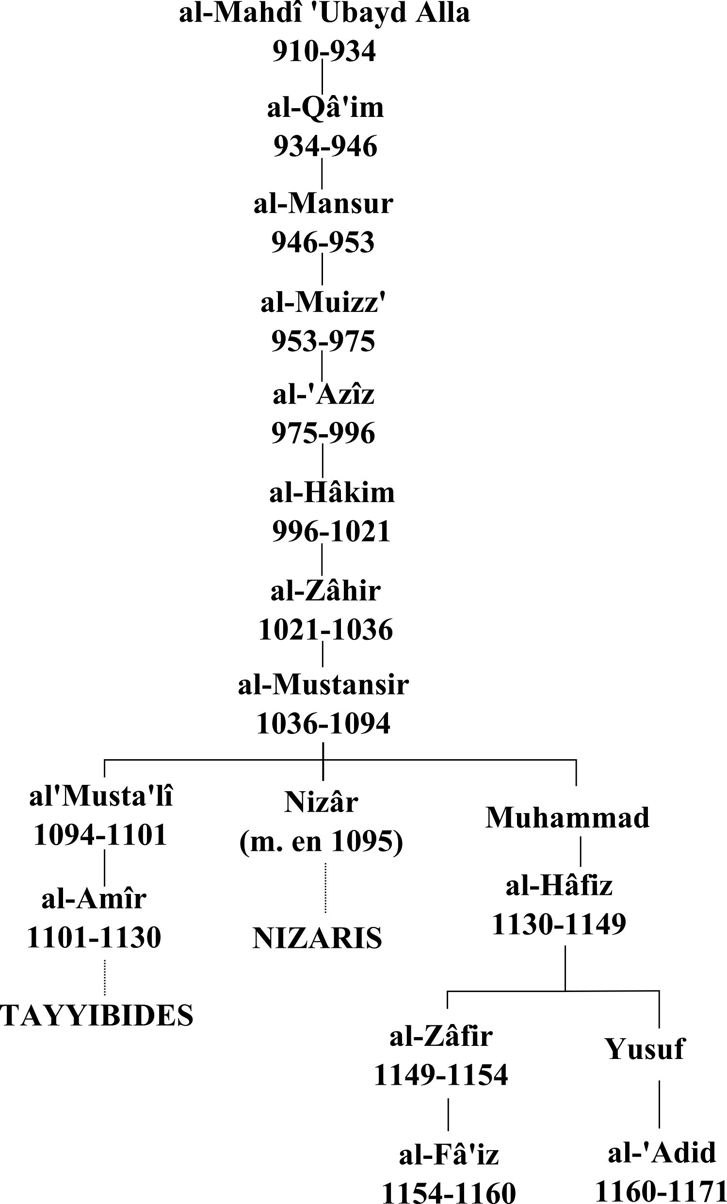
Source : Relation de voyage de Nassir-i Khusrau, trad. Schefer, Paris, 1881, p. 126 et sq.

Généalogie des Fatimides

Le Caire fatimide : Bab Zuweila

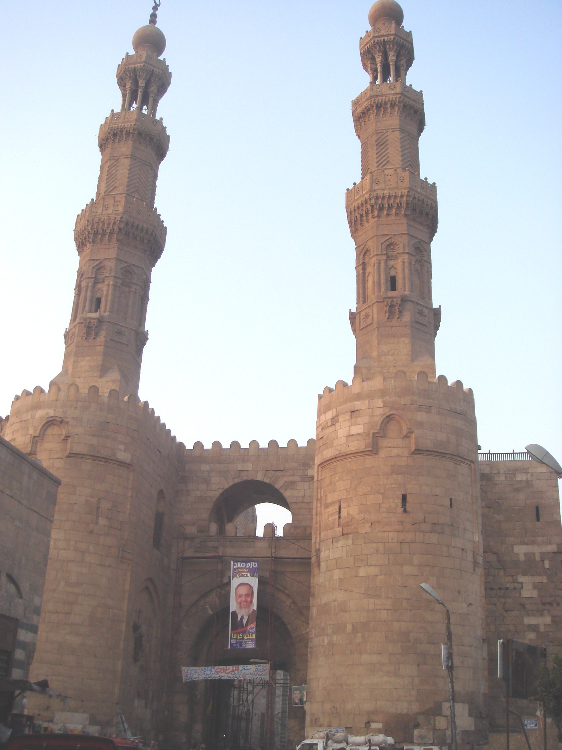

Séance 5 - Dossier documentaire sur l'empire seljoukide

1/ Réception du sultan Malikshâh par le calife al-Muqtadî (480/1087)

Le samedi 17 muharram [480/24 avril 1087] : [le calife] al-Muqtadî envoya Zafar le khâdim pour convoquer le sultan Malikshâh. Il lui envoya le tayyâr³. Lorsque le sultan arriva à Bâb al-Gharaba, on lui présenta la monture du calife, avec un harnachement d’acier chinois et une selle de feutre noir. Il la monta et arriva jusqu’au calife. On lui ordonna de s’asseoir mais il refusa ; on lui ordonna une seconde fois et [le calife] dut jurer [qu’il fallait qu’il s’asseye] pour qu’enfin il le fasse. On lui remit de plus des robes d’honneur.
Nizâm al-mulk ne cessa pas de présenter les émirs un par un en direction du trône (sudda). Il disait à chaque émir, en persan : « Voici le Commandeur des Croyants » ; puis, en s’adressant au calife : « Voici l’esclave et serviteur Untel fils d’Untel, il règne sur telle région, avec tant de soldats » ; puis l’émir embrassait le sol. Il y en avait plus de quarante. Parmi eux se trouvait Aytikîn, l’oncle maternel du sultan. En arrivant, il se tourna vers la qibla et pria deux ruk‘a en face du calife. Il baisa les murs [comme on baise la pierre de la Ka‘ba], et les toucha de sa main et de son corps.
Le sultan revint ; il portait les robes d’honneur, la couronne et les deux colliers ; Kamashtikîn le Jâmdâr [le suivait], relevant sa traîne à sa droite, et Sa‘d al-dawla à sa gauche. Il s’arrêta devant le trône (sudda), et embrassa le sol à plusieurs reprises. [Le calife] lui remit deux épées. Le vizir [du calife] Abû Shujâ‘ lui dit : « Ô Jalâl al-dawla, voici notre seigneur et maître, le Commandeur des Croyants, que Dieu conduit dans la grâce de l’imamat et la direction de la Umma. Il a placé en dépôt auprès de toi [le sultanat], et c’est bien là sa place. Il t’a investi de deux épées, afin que tu sois fort contre les ennemis de Dieu. » [Le sultan] demanda à embrasser la main du calife, mais [celui-ci] ne le lui accorda pas. Il demanda [alors] d’embrasser sa bague, et [le calife] le lui donna. Il l’embrassa et le plaça sur ses yeux. Les gens étaient tous présents, au grand complet, et virent [de leurs propres yeux] le calife et le sultan.
Puis [le sultan] partit à reculons. On lui apporta trois étendards, et trois chevaux [que l’on fit monter] sur les bateaux, plus quatre [qui demeurèrent] sur la terre ferme. Il fut reçu à son domicile par les tambours et les drapeaux. On répandit dirhams et dinars, et le calife lui envoya une banquette (sarîr) dorée et un coussin (mikhâdh).
Le 18 muharram [25 avril] : le sultan envoya au calife deux caisses remplies d’argent et donna un banquet en l’honneur des émirs.

Puis le sultan traversa le Harîm, qu’il n’avait pas [encore] vu. Il partit pour al-Halba, revint après quelques jours et s’y rendit. On distribua sur son passage dirhams et dinars, ainsi que des vêtements de brocart, et on ferma [les boutiques] de la ville en son honneur.

Source : Ibn al-Jawzî (m. 597/1201), Kitâb al- Muntazam, t. 16, p. 267-268. 2/ La bataille de Manzikert
Année 463 (9 octobre 1070 -28 septembre 1071)

C'est en cette année-là aussi qu'eut lieu, dans les circonstances suivantes, la bataille sans précédent qui opposa l'Islam et la Chrétienté. Romain IV Diogène, le tyran de Byzance,

³ Bateau rapide.

sortant de son domaine, s'élança à la conquête des terres de l’Islam. Il avança en grande pompe, à la tête d'une armée de deux cent mille hommes où se côtoyaient Byzantins, Francs, Bédouins-Arabes infidèles, Russes, Géorgiens et déboucha dans la région de Hilât. Le sultan seljouqide en titre, Alp Arslân se trouvait dans le pays de Huwayy, à la tête de quinze mille hommes, quand il prit connaissance des dimensions de l'armée ennemie. « Eh bien ! » s'écria- t-il, « Je livrerai bataille et je demanderai à Dieu qu'il m'accorde Son aide. Si j'en réchappe, ce sera par le bienfait de Dieu. Si les témoins de la foi sont nombreux, ce sera que tout est entre les mains de Dieu. Mon fils Malikshâh est mon héritier désigné ». Les avant-gardes d'Alp Arslân attaquèrent alors celles de Romain Diogène et les Musulmans firent prisonnier leur commandant. Ils le conduisirent en présence du sultan qui donna l'ordre de lui couper le nez. Lorsque les deux armées adverses en furent venues aux prises, le sultan chercha à négocier un armistice. « Pas de trêve », s'exclama Romain Diogène, « avant la reddition d'Al-Rayy ».[. ]

Les Musulmans enfoncèrent le centre de l'ennemi, tuant les Byzantins à l'envi. Dieu accorda la víctoire aux nôtres. La terre autour d'eux était jonchée de cadavres. L'armée ennemie fut mise en fuite et son chef suprême I'empereur Romain Diogène tomba aux mains des Musulmans. Lorsqu'il fut conduit en présence du sultan, celui-ci le cravacha et lui dit :
« Ne t’avais-Je pas offert une trêve ? » -« Assez de tes reproches », répliqua l'empereur. -
« Qu'aurais-tu fait de moi, demanda le sultan, « si j'avais été ton prisonnier ? » - « Toultle mal possible. » -« Et que penses-tu que je te réserve comme sort ? » - « Ou tu me tueras, ou tu m'exhiberas dans ton pays, ou bien encore tu me pardonneras, et accepteras une rançon en traitant avec moi, mais cette troisième hypothèse me paraît fort improbable ». –« C'est pourtant cette solution que j'adopte », répondit le sultan. Romain Diogène s'engagea donc à se racheter, moyennant une rançon d'un million et demi de dinars et à libérer tous les prisonniers qui se trouvaient dans son empire. On l'installa dans une tente, on le traita avec honneur et on rendit leur liberté à plusieurs de ses patrices. Il se découvrit la tête et se prosterna en direction (de Bagdad, la capitale) du calife. Le sultan lui accorda une trêve de cinquante ans. Les Troupes de Romain Diogène, à l'annonce de la captivité de leur chef, avaient proclamé Michel Vll Ducas empereur et lorsque Romain Diogène eut rejoint ses troupes il apprit qu'il avait perdu son trône : il se fit ascète et revêtit la bure. Ayant rassemblé tout ce qui pouvait avoir valeur marchande, il trouva à la tête de trois cent mille dinars, somme qu'il fit parvenir au sultan en jurant qu'il ne possédait plus rien. Plus tard, Romain Diogène devait recevoir le gouvernement de quelques villes de l'empire byzantin. [. ]

En cette année-là aussi, Atsiz al-Huwârizmî, qui était un des émirs du sultan seljouqide Alp Arslân, se mit en campagne et fit la conquête d'al-Ramla. Il fit ensuite le siège de Jérusalem s'emparant de la ville sainte où commandait le gouverneur fatimide. De là, il alla investir Damas, pillant les villages environnants et laissant ses chevaux manger les blés au point que la famine menaça.

Source : al-Dhahabi, Les dynasties de l'Islam, trad. A. Nègre, Damas, 1979 (d'après Ibn al- Athir, al-Kamil fi'l-Ta'rikh) p. 16-19.

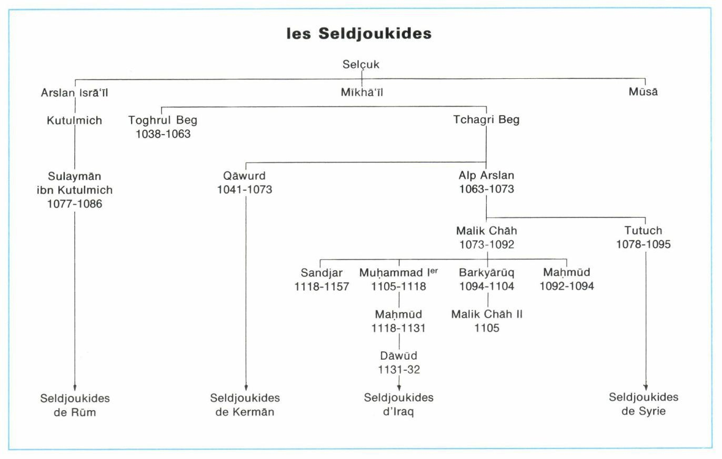

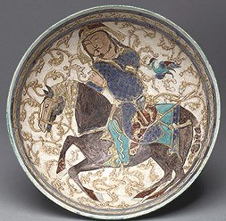
Prince à cheval, bol de la période seljouqide, Iran XIe- XIIe siècles, Metropolitan Museum of Art, New York, Harris Brisbane Dick Fund, 1951 (51.53)

Séance 6 - Nizâm al-Mulk, grand vizir seljoukide

1/
Al-Hasan ibn ‘Ali de Tus, le grand vizir le savant juste surnommé Nizâm al-mulk [. ]
naquit en 408 (1018), d'une famille de propriétaires fonciers qui possédaient des vergers dans la région de Tùs. Son père lui fit apprendre le Coran et il se consacra ensuite à l'étude du Droit selon l’école shaffite. Il fut par la suite employé dans l’administration [. ] au Khurasan et fut
attaché à la personne du vizir d'Alp Arslân : ce vizir le recommanda à son maître, vantant sa compétence et sa probité, si bien qu’il le remplaça au vizirat [....] . Quand prit fin le règne d'Alp Arslân, le grand sultan Malikshah fit appel à la compétence de Nizâm al-mulk.
Il construisit une madrasa à Bagdad, une à Balkh, une à Nisabur, une à Herât, une à Isfahan, une à Basra, une à Marw, une à Amul au Tabaristan, une à Mossoul. [. ] On dit qu’il fut le
premier à fonder des madrasa-s, mais ce n'est pas exact [....] A mon avis, Nizâm al-mulk fut le premier à attribuer des allocations aux étudiants.

Source : Suyûti (historien et juriste, mort au Caire en 1505), Les classes shaffites, IV, p. 312.

2/
[ ] Aux dires d'un cadi hanafite, Nizâm al-mulk était un ardent partisan des shafiites
si bien qu'il nommait des hanafites aux postes de cadi et des shafiites aux postes de professeurs de madrasa. Il cherchait de cette façon à augmenter le nombre des shafiites étudiant le Droit pour que la plupart des juristes fussent de cette école, tandis que les cadis, s'occupant exclusivement de leur fonction de juge, ne pourraient plus s'adonner au Droit, ce qui ferait disparaître leur école.
[ ] Aux dires du cadi al-Simmâni, il atteignit, comme vizir, un rang que n'avait atteint
aucun vizir ayant servi deux souverains. [....] C'est lui qui édifia l'Etat des Seljoukides et établit ses bases. Le monde s'ouvrit à lui, il était sincère, de bon jugement, magnanime, généreux et scrupuleux ; il priait la nuit et jeûnait fréquemment. C'est le premier vizir qui construisit des madrasa-s et attribua un salaire aux professeurs ainsi qu'aux étudiants en Droit. [....] Il honorait les savants quelle que soit leur doctrine. [. ] Il s'intéressait à la lecture
du Coran, à la Tradition prophétique et aux controverses entre juristes. Il rétablit le contrôle du sultan sur toutes les provinces et il fut le premier à distribuer des concessions foncières aux chefs de l’armée. Il avait des égards pour les membres des grandes familles, pour les savants, pour les poètes, pour les lettrés.

Source : Ibn al-'Adîm (historien et juriste, mort à Alep en 1262), Dictionnaire biographique des Alépins, dans Bulletin d'Etudes orientales, XXIV, 1971, pp. 243-246.

3/
Chaque fois que Nizâm al-mulk entendait l'appel à la Prière, il cessait de travailler et
respectait scrupuleusement les heures des Prières ; il jeûnait le lundi et le jeudi, faisait beaucoup d'aumônes ; il était magnanime, scrupuleux ; son plus grand mérite fut d'avoir manifesté beaucoup d'égards pour les juristes, d'avoir soutenu la science religieuse, d'avoir construit madrasa-s, mosquées et couvents pourvus de biens-waqf.
Son oeuvre la plus remarquable à Bagdad fut cette madrasa (Nizâmiya) qui fut pourvue d'un bien-waqf. Parmi les clauses de ce waqf figuraient celles-ci : la fondation était

destinée aux disciples de Shafii, adeptes de sa doctrine en ce qui concerne les fondements et les applications du Droit ; il en était de même pour le professeur qui y enseignerait (le droit), le sermonnaire qui prononcerait des sermons, le conservateur de la bibliothèque. L'acte de fondation spécifiait également qu’il devait y avoir (dans la madrasa) un lecteur du Coran ainsi qu’un grammairien qui enseignât la langue arabe, chacun de ces personnages étant rétribué par le waqf.

Source : Ibn al-Jawzî (historien et juriste mort à Bagdad en 1200), Muntazam, IX, p. 65-66.

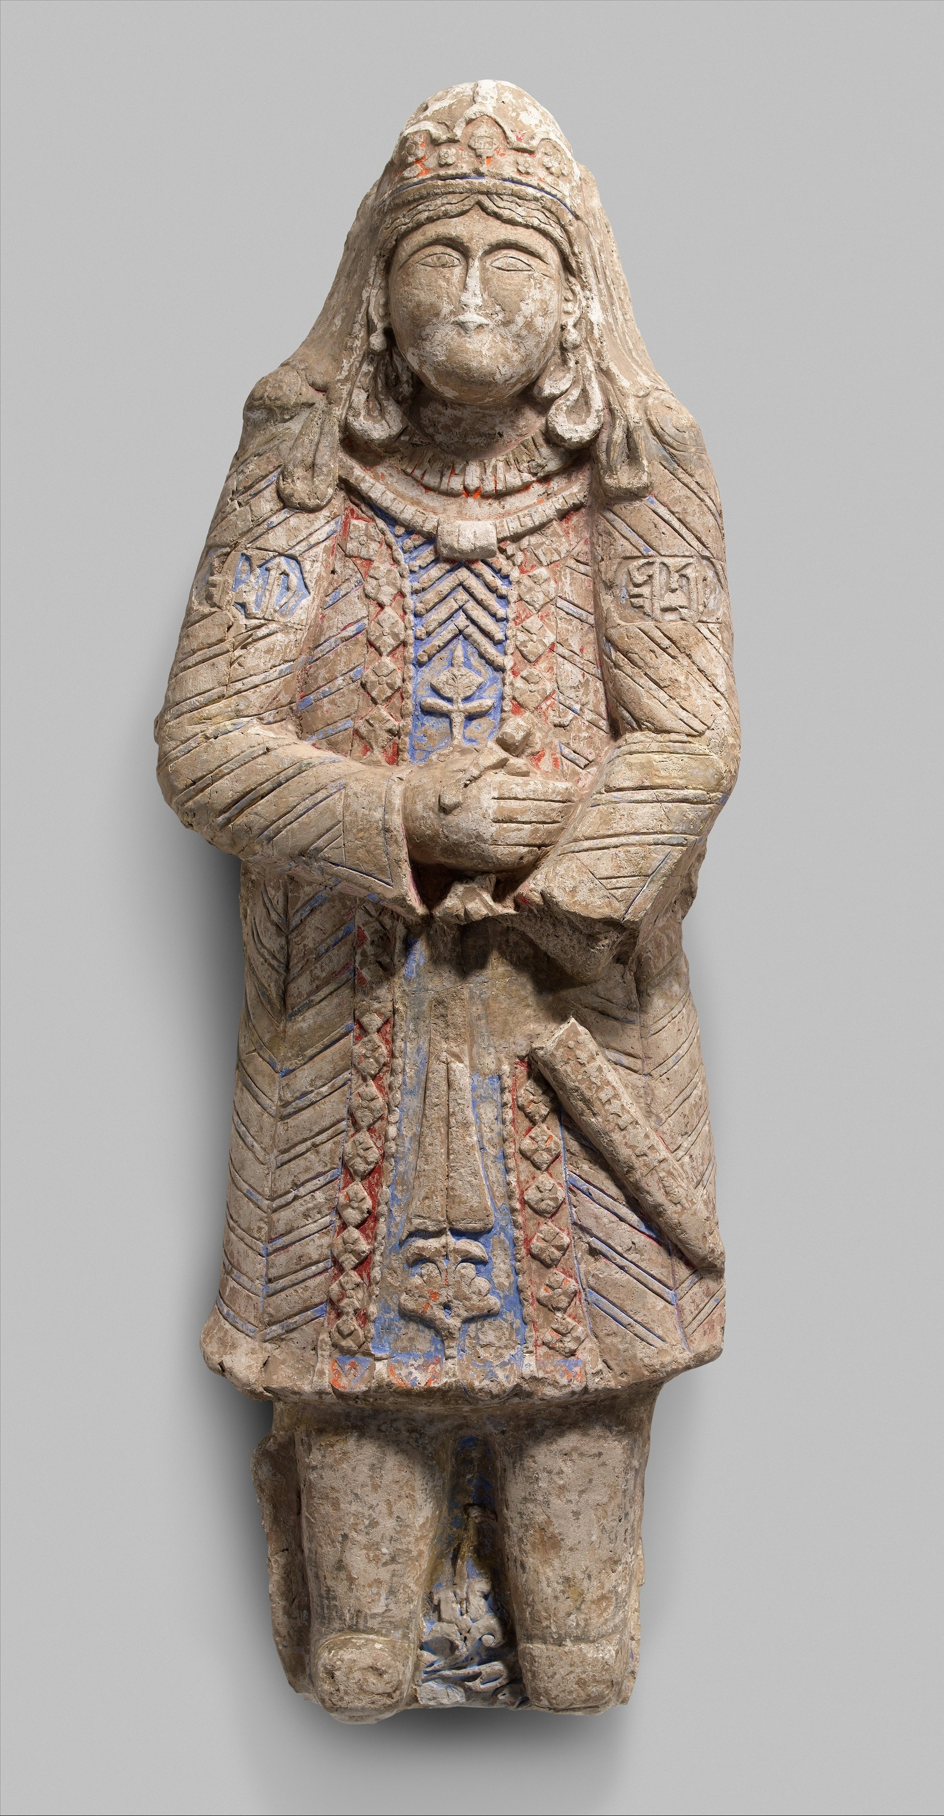
Prince portant une couronne ornée de bijoux, Iran XIe- XIIe siècles Metropolitan Museum of Art, inv. n° 67.119

Séance 7 - Conseil à un prince ayyoubide

des connaissances nécessaires au Sultan
Qu'il sache (aussi) que tout se maintient par la justice et se perd par l'oppression, le plus heureux des princes étant celui qui laisse un bon renom et en fait profiter jusqu'à ses successeurs. On dit en effet que Kirsâ Anûsirwân avait ordonné à son vizir Buzurgmihr de lui construire un monument à coupole portant, dans un bandeau, une formule utile au maintien de l'Etat et à la perpétuation du royaume et que le vizir, ayant fait bâtir la coupole, y inscrivit :
« Le monde est un jardin dont la clôture est l‘Etat ; l'Etat est un gouvernement dont la tête est le prince ; le prince est un berger qui est assisté par l'armée ; l'armée est faite d'auxiliaires entretenus par l'argent, l'argent est le moyen de subsistance fourni par les sujets ; les sujets sont les esclaves qu'asservit la justice ; la justice est le lien par lequel se maintien l'équilibre du monde ».

Des qualités des vizirs
Que le prince sache que son vizir est la raison sur laquelle il s'appuie et la lumière qui l’éclaire, au point que de sa bonne conduite dépend le bien de l’Etat et de sa dépravation, la dépravation de l’Etat. Il lui faut donc le choisir entre tous les hommes et l'élite parmi les sujets en éprouvant sa raison et en considérant sa vertu et sa réputation.

Des qualités des gouverneurs
Que le prince ne néglige point de surveiller celui à qui il a remis un gouvernement (wilâya), concédé un domaine (iqtâ’) ou confié une charge. Mais qu'il enquête sur sa conduite et se tienne au courant de sa situation comme de ses pensées, afin de pouvoir l'honorer et élever son rang s'il a été juste ou bien l’abaisser et le disgracier s'il a agi en oppresseur. Il n'est point en effet de bien-être pour des sujets régis par un mauvais gouverneur.

Que le gouvernement ne soit pas trop important pour le gouverneur et ne l'accable pas, car un gouverneur pourvu d'une charge trop lourde pour lui s'y trouble et demeure hésitant.

Que le prince se garde (encore) de maintenir (trop longtemps) un gouverneur dans les villes frontières ou aux confins du pays, car cela incite les sujets à croire qu'il y agit en toute indépendance, n'est plus responsable de leurs délits ni soumis à une autorité supérieure.

Des cadis
Que le prince ne néglige point de surveiller les cadis, ni les témoins légaux, ni les gens pourvus de fonctions judiciaires, car ils ont entre leurs mains le contrôle des affaires et le bien des sujets, détiennent la décision sur les esprits, les corps, les fortunes, les plaisirs, les affaires de la religion comme celles du monde.

DES AGENTS FISCAUX ET DES FONCTIONNAIRES DE L’ADMINISTRATION
Que le prince ne néglige point de surveiller les agents fiscaux ni le personnel des finances et de l'administration, de qui dépendent le bien du pays ou sa perte, sa prospérité ou sa ruine. Mais qu'il réclame de leur part un travail minutieux et ne les laisse pas livrés à eux-mêmes, de peur d'être taxé de naïveté, de sottise et de voir, au fur et à mesure des années, les districts se désorganiser, l'argent manquer, l’apurement des comptes devenir difficile et les agents s'enhardir contre l'Etat. Tout désordre qui vient de ce côté affaiblit en effet le prince et cause sa perte.

Du rôle des espions et des agents de renseignement
Il faut que le Sultan ait à sa disposition des espions dont la loyauté, la vertu et la fidélité lui soient connues, qui se contentent des faveurs qu'il leur accorde et des bienfaits qu'il leur dispense, sans se flatter du désir des honneurs ni de l’appât des gains. Qu'il les disperse dans ses territoires et les envoie parmi ses sujets, à l'est comme à l'ouest et dans son voisinage, lui rapporter des informations de toutes les grandes villes, de manière que nulle situation ne lui reste cachée et que nulle parole ne lui échappe.

DE LA NÉCESSITÉ D’AMASSER DES RICHESSES, DES APPROVISIONNEMENTS, DES ÉQUIPEMENTS DE GUERRE ET DE SE CONCILIER LES CŒURS DES SUJETS ET DES HOMMES D’ARMES
C'est au sultan qu'il incombe de veiller à la situation de ses sujets et de ses hommes naqdiyya, s'assurant qu'ils reçoivent les soldes auxquelles ils ont droit. Qu’il ne leur fasse point attendre leur payement au point de les gêner et de les irriter, car ils risqueraient ensuite de l'abandonner dans le besoin. Qu'il ne néglige pas d’avantage les ouvriers et contremaîtres tels que maçons, serveurs de balistes, arbalétriers, lanceurs de naphte, porteurs de boucliers et sapeurs.
Que le prince inspecte également les greniers à grain avec leurs réserves de froment, d’orge, de lentilles et de pois, ainsi que les granges à paille. Qu'il inspecte les magasins avec leurs provisions de sel, de beurre fondu, d’huile et de graisse, leur abondance de suif et de lanières de viande et de foie salées et séchées. Et s’il arrive à quelque ignorant de nier un jour l'utilité de ce que nous aurons dit, rappelé, rédigé, écrit et répété, (qu'il sache) que nous avons vu de nos yeux les occupants d'un château puissant et bien fortifié, qui eux-mêmes combattaient avec ardeur, le quitter, en sortir humiliés et le livrer (à l'ennemi) parce que le sel en était venu à leur manquer : il s’agissait du château de Kawkab près de Tibériade.

Source : al-Harawî, Conseils à un prince Ayyûbide, trad. J. Sourdel, B.E.O., 1961-62, p. 205- 266.

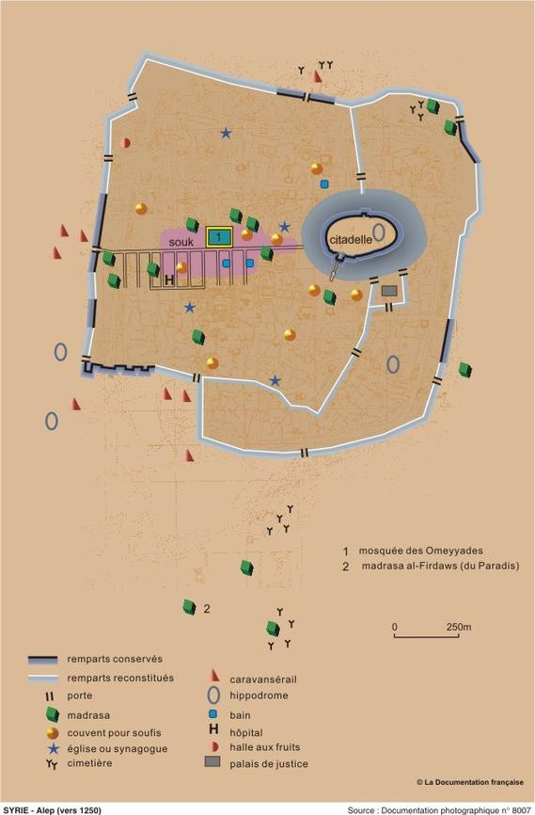

Séance 8 - Les douanes d'Alexandrie

Nous étions restés trente jours à la surface des flots et nous débarquions le trente et unième ; car nous étions montés à bord le jeudi 29 du mois de šawwâl et nous en descendions le samedi du mois de dhu l-qa’da, 26 de mars. Louange à Dieu pour l’aisance et la facilité qui nous ont été accordées. Nous Lui demandons de combler Sa grâce envers nous en nous faisant atteindre le but de notre désir, puis en nous ramenant rapidement dans notre patrie, dans le bien et la paix. Car c’est Lui qui en accorde la faveur ; point de Dieu hors de lui ! Nous descendons à Alexandrie dans un funduq, dit du Chaudronnier, proche de la Savonnerie.
Mois de dhû l-hijja de ladite année (28 mars/25 avril 1183). Il commença le dimanche, deuxième jour de notre arrivée. L’un des premiers faits dont nous fûmes témoins, ce jour-là même, fut que les agents de la douane, au nom du prince, montèrent dans le navire pour prendre note de toute la cargaison. On fit comparaître, un à un, tous les musulmans qui s’y trouvaient ; on inscrivit leur nom, leur signalement, et le nom de leur pays ; on interrogea chacun d’eux sur les marchandises et sur les espèces qu’il avait avec lui, afin de lui faire payer la zakât sans s’inquiéter de savoir si le délai d’une année pleine s’était ou non écoulé sur elles, depuis qu’il les avait en sa possession. Or ces gens, pour la plupart préoccupés seulement d’accomplir les rites du pèlerinage, n’avaient emporté avec eux que de quoi subvenir aux frais de leur voyage. Ils furent mis en demeure de payer la zakât sur le tout […] On fit débarquer l’un de nous deux, Ahmad b. Hasan, afin de l’interroger sur les nouvelles de l’Occident et sur les marchandises du navire. Sous étroite surveillance, on le mena d’abord devant le prince, puis devant le cadi, puis devant les gens de la douane, puis devant un conseil d’officiers particuliers du gouverneur. Partout on lui fit subir un interrogatoire et on prit note de ses paroles. Enfin, on le laissa aller son chemin.
Les musulmans reçurent l’ordre de débarquer leurs affaires et les provisions qui leur restaient. Sur le rivage, des agents étaient chargés de les mener à la douane et d’y transporter tout ce qu’ils avaient débarqué. Puis, on les appela un par un et l’on apporta les affaires de chacun à la douane, qui regorgeait d’une cohue de gens. Alors on se mit à fouiller dans toutes les affaires, ce qui était sans valeur et ce qui en avait une ; on mêlait les unes avec les autres, on mettait les mains sur les ceintures pour s’enquérir de ce qui pouvait s’y trouver et, par surcroît, on obligeait les gens à déclarer par serment s’ils avaient ou non autre chose que ce qu’on avait découvert sur eux. Au milieu de tout cela, une grande partie des affaires des gens disparaissait dans la mêlée des mains et la poussée de la foule. Enfin, on les laissa aller, après une terrible séance d’humiliation et de honte. Nous implorons Dieu d’accroître pour cela les récompenses ! Ce sont là, sans aucun doute, des choses qui restent cachées au grand sultan Saladin ; car s’il les savait, lui dont on connaît l’équité et le souci du bien public, il les ferait cesser. Dieu veuille tenir compte aux musulmans de cet incident affreux et puissent-ils se voir restituer la zakât sous la plus belle des formes ! Nous n’avons trouvé, dans les États de ce sultan, aucune occasion de raconter une vilenie, hors cette affaire, qui est un des agissements des employés de la douane !

source : Ibn Djubayr, Voyages, trad. M. Gaudefroy-Demombynes, Paris, 1949, t. 1, p. 38-40.

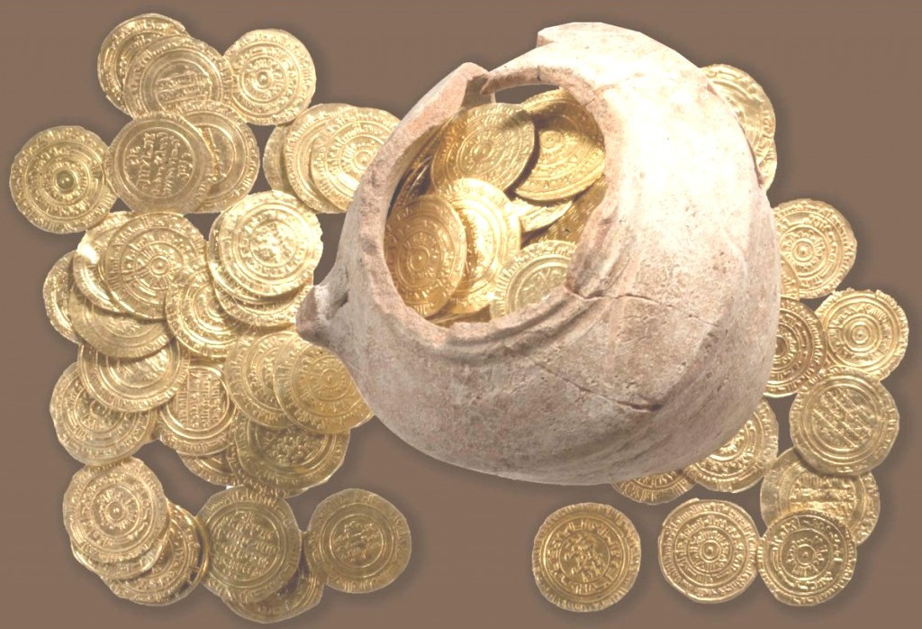
Trésor de 108 monnaies d’or d’époque fatimide trouvé au château d’Arsouf, dans l’ancien royaume de Jérusalem

Séance 9 - Hafsides et Mérinides selon Ibn Khaldûn

Depuis l'époque où le partage de l'empire hafside en deux principautés, celle de Tunis et celle des provinces occidentales, avaient empêché l'autorité impériale d'étendre son ombre sur le Djerîd, les habitants de cete région se laissaient gouverner par une assemblée de leurs cheiks. Quelquefois, l'un ou l'autre de ces chefs essayait d'usurper le commandement […]. Notre seigneur, le sulta abû Yahya abû Bakr, étant demeuré l'unique représentant de la monarchie hafside, ne pouvait s'occuper de cette région, à cause des embarras que lui suscitèrent les princes de Tlemcen et des expéditions que les troupes des Beni abd el-Ouad ne cessaient d'entreprendre contre ses territoires. […] Le sultan put enfin diriger ses regards vers les frontières de son royaume et prendre des mesures pour faire disparaître cet esprit d'insubordination. Il voulait soumettre le Djerîd et arracher les habitants de ce pays si lointain aux griffes de ces loups hurlants (les chefs de leurs villes) et de ces chiens hargneux (les Arabes de leurs déserts).

En l'an 735, il marcha sur Cafsa, ville dont Yahya ibn-Mohammad avait usurpé le commandement. Ce chef appartenait à l'une des plus vieilles familles de l'endroit où il gouvernait alors en maître. Le sultan livra plusieurs assauts et foudroya la place avec ses engins de siège, sans pouvoir s'en emparer. Mais, quand il commença à faire abattre les palmiers et à arracher les plantations des alentours, il obligea les habitants à implorer sa miséricorde. Yahya ibn-Mohammad sortit de la ville, se livra au sultan et fut conduit à Tunis avec plusieurs autres membres de la famille. Le peuple de Cafsa rentra ainsi sous l'ombre bienveillante du pouvoir hafside, après être resté pendant un temps au grand soleil de l'indépendance. Ils reçurent du sultan un accueil plein de bonté et d'intelligence. Ce prince étendit sur eux le manteau de sa justice et accorda à leurs pauvres de portion de terre. Il renouvela les édits impériaux promulgués en leur faveur, qu'ils avaient soigneusement conservés ; il fit même de leur ville la résidence de son fils, l'émir abû al-Abbas, successeur du trône […]. reprenant alors le chemin de la capitale, il y fit son entrée au mois de Ramadan de la même année.

[Le sultan profite des guerres que livre son rival le sultan mérinide pour] raffermir les bases de son autorité, en rétablissant l'ordre dans son royaume et en confiant le commandement de ses provinces à ses fils. A Khaled et Azouz, conjointement, il donna le gouvernement de Souça et de la région maritime. Il plaça près d'eux Muhammad ibn Tahir, vieux serviteur de l'empire. Cet homme appartenait à une famille andalousienne que les événements politiques avaient forcé à émigrer en Ifriqya. Ses ancêtres, seigneurs de Murcie, avait compté au nombre des petits souverains qui règnèrent sur les taïfas d'al-Andalus. […]

Pendant ce temps, par la conquête de la ville et du royaume de Tlemcen, le sultan mérinide, Abû al-Hasan, brisa la puissance de la dynastie zlanide, réduisit sous son autorité tous les peuples zenatiens et rassembla leurs nombreux guerriers autour de ses drapeaux. Les tribus voisines lui offrirent leur soumission. Mais il refusa de marcher contre le souverain de Tunis.
[Dix ans plus tard. Le sultan hafside meurt et ses fils Abû abd-Allah et Abû Hafs luttent pour le trône] On vint annoncer au sultan mérinide Abû al-Hasan que l'héritier légitime du royaume des hafsides, le prince Abû abd-Allah, avait été assassiné. Cette nouvelle le remplit d'indignation, d'autant plus qu'il avait souscrit à l'acte par lequel ce prince avait été déclaré héritier du trône. […] Il prétexte la violation de cet acte et déclara la guerre au pouvoir

hafside. Dans le camp qu'il fit dresser en dehors de Tlemcen, il distribua de l'argent aux troupes, puis, dans le mois de Safer 748, se mit en marche à la tête d'une armée immense. […] Le sultan se porta d'abord sur Bougie, dont les habitants se soumirent. Leur émir alla à la rencontre du sultan mérinide et fut envoyé en Maghreb avec ses frères. Après avoir installé à Bougie des percepteurs et des fonctionnaires, le sulta partit pour Constantine. Les petit-fils du sultan abû Bakr sortirent de cette ville et firent leur soumission. Il les accueillit avec bonté et les fit conduire à Oudjda, dont les impôts furent affectés à leur entretien. Ayant établi ses agents et percepteurs à Constantine, le sultan […] apprit qu'Abû Hafs, avec les tribus des Mohelhel, avait fui Tunis et allait se jeter dans le Désert. C'était là une chose très grave qu'il fallait empêcher. Il envoya un détachement qui […] surprit Abû Hafs près de Cabes. Celui-ci prit la fuite, mais son cheval, ayant posé le pied dans un trou de gerboise, s'abbatit sous lui. Le chef du détachement l'arrêté et, à la nuit tombée, le fit mettre à mort. On fit porter sa tête à Abû al-Hasan.

L'armée mérinide se porta alors sur la capitale et, dans le mois de Jumada second de la même année, le sultan, fit son entrée solennelle à Tunis, avec un cortège magnifique. Son arrivée imposa silence à toutes les langues, calma tous les esprits. Rien ne resta du brillant empire des almohades hafsides qu'une faible étincelle. Abû al-HAsan se rendit alors à Kairouan, puis à Souça et el-Mahdya. Il contempla les monuments que renferment ces villes et les débris des anciennes constructions élevées par les rois fatimides et les Zirides. Il chercha aussi la bénédiction divine en visitant les tombeaux où reposent, dit-on, certains compagnons du Prophète. Vers la fin du mois de Châban, il rentra à Tunis.

Source : Ibn Khaldûn, Histoire des Berbères et des dynasties musulmanes de l'Afrique septentrionale, éd. et trad. par le baron de Slane, Alger, Imprimerie du gouverneur, 1856, tome trois, p. 25-30.

L'empire mérinide au XIVe siècle (source : Wikicommons)
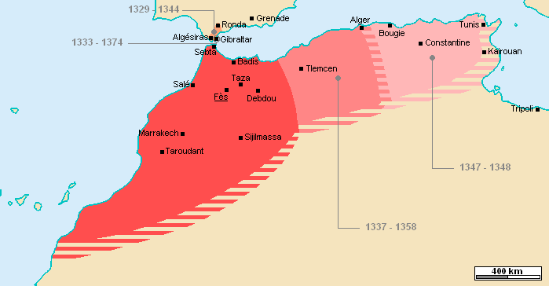

Séance 10 - Baybars, sultan mamelouk

[A sa mort], Baybars était âgé de plus de cinquante ans et avait régné dix-sept ans deux mois et douze jours. Il était originaire de Kaptchak, avait une taille élevée, le teint brun, les yeux bleus, dont l'un était couvert d'une petite taie; il avait une voix forte, était brave, violent, et prompt à agir. Il avait été amené de son pays à Hama par un marchand, avec un autre mamelouk. On les présenta pour les vendre à al-Malik al-Mansûr, prince de cette ville, auquel Baybars ne plut pas. Il fut vendu à Damas pour une somme de huit cents dirhams, puis rendu par celui qui l'avait acheté à raison de la taie qui se trouvait sur un de ses yeux. Il fut alors acheté par l'émir 'Alâ' al-Dîn Bunduqdârî, mamelouk d'al-Malik al-Sâlih Nadjm al-Dîn Ayyûb et qui était alors détenu dans la ville de Hama. Il resta quelque temps au service de cet émir. Al-Halik as-Sâlih l'ayant bientôt après enlevé à son maître, il remplit différents emplois, et éprouva des aventures diverses, jusqu'au moment où il devint souverain de l'Egypte et de la Syrie. Il était extrêmement redouté des émirs, si bien que, durant sa maladie, personne n'osait pénétrer auprès de lui sans sa permission. Plein de courage, doué d'une activité prodigieuse, il ne manqua pendant tout son règne de se mettre continuellement en route, monté sur des dromadaires ou sur les chevaux de la poste, pour aller inspecter les forteresses et examiner ce qui se passait dans ses états. Chaque semaine, lorsqu'il était en Egypte, il consacrait deux jours au jeu de la paume, et un, lorsqu'il se trouvait à Damas. C'est à cette occasion que Sayf al-Din le mihmandar a dit dans des vers où il fait l'éloge de ce prince :
« Un jour en Egypte ; un dans le Hidjaz ; un jour en Syrie, et un jour à Alep ».

Son armée se composait de douze mille hommes, dont un tiers résidait en Egypte, un autre à Damas, et le reste à Alep. C'était là sa suite habituelle. Lorsqu'il entreprenait une expédition, il se faisait accompagner d'un corps de quatre mille homes, que l'on nommait "l'armée destinée à l'attaque". S'il le jugeait nécessaire, il mandait quatre autres mille hommes, et, enfin, si la chose pressait, il appelait le reste de ses troupes. Il conquit un grand nombre de places fortes […] Un littérateur a dit en parlant de ce prince : « Tu tiens sous tes lois les contrées qui s'étendent depuis l'Egypte jusqu'au Yémen, à l'Irak, au pays de Rum et à la Nubie ».

L'Egypte doit à ce prince un grand nombre de waqfs : tel est celui que l'on appelle waqf al- Turahâ qui est destiné à faire laver, ensevelir et enterrer les corps des pauvres musulmans. Peu d'établissements ont un aussi haut degré d'utilité ; le tombeau d'al-Zâhir situé dans le quartier de Qarafa ; la madrasa al-Zâhiriyya, placée au Caire dans la rue Bayn al-Qasrayn (Entre les Deux Palais) ; la mosquée al-Zâhiri, située au Caire en dehors de Bâb al-Futûh (la Porte des Conquêtes) […]

Baybars aimait à exercer de nombreuses exactions au profit du fisc, et à lever sur les sujets des impôts considérables. Sous son règne son vizir Ibn Hinna imagina de nouvelles contributions et fit mesurer le terrain des propriétés particulières, situées â Misr et au Caire. Il taxa les hommes riches à des amendes onéreuses et fit périr dans les tourments un grand nombre d'entre eux. Il double les buts que payaient les dhimmis [...] Lorsqu'il partit pour son expédition du pays de Rum, il taxa les habitants de Damas à un impôt qui avait pour objet la remonte de la cavalerie, et qui fut fixé pour la fille et pour les villages de son territoire, à une somme d’un million de dirhams.

Source : Al-Maqrîzî, Kitâb al-sulûk, trad. M. Quatremère, Histoire des sultans mamelouks, Paris, 1837-42, T. I, p. 150.

Séance 11 - La prise de Bagdad par les Mongols

Année 654 (30 janvier 1256-18 janvier 1257)
Cette année-là, une flamme apparut soudainement à l’extérieur de Médine. C’était là un des grands signes que le Prophète avait annoncé comme signe avant-coureur de l’heure du jugement dernier… Elle se maintint plusieurs jours et les gens de Médine pensèrent que l’heure du jugement dernier était venue. L’affaire du feu se transmit de bouche en bouche. Cette année-là, le tyran, le rebelle, l’exterminateur des nations, Hulagu, entra en campagne. Il s’empara de la citadelle d’Alamut qu’il enleva aux Ismailiens, et les fit périr jusqu’au dernier. Il ravagea le territoire d’al-Rayy et équipa une troupe sous les ordres de Bayku pour aller attaquer le sultanat seljouqide d’Anatolie dont le sultan s’enfuit, laissant les Mongols prendre possession de la région d’Anatolie. Les Mongols, selon leur habitude, passèrent les gens au fil de leurs sabres. Al-Kamil Muhammad, seigneur de Mayyafariqin, alla se mettre au service de Hulagu qui le confirma dans ses pouvoirs par un décret.

Année 655 (19 janvier 1257- 7 janvier 1258)
Le seigneur des Contrées Syriennes [al-Nasir Yusuf] envoya son jeune fils, al-Aziz, en ambassade auprès de Hulagu ; il était porteur de présents magnifiques.

Année 656 (8 janvier 1258-28 décembre 1258)
Au début de l’année, le tyran Hulagu marcha sur Bagdad à la tête de ses armées, des Géorgiens et de la garnison de Mossoul. Le préfet du palais du calife sortit à la tête de la garnison de Bagdad pour intercepter les avant-gardes du Mongols que commandait Bayku mais, trop faibles en nombre, les Musulmans furent défaits. Puis Bayku avança et déclencha l’offensive contre Bagdad du côté ouest pendant que Hulagu faisait de même du côté est. Le vizir [un shiite, Ibn al-‘Alqami] dit alors au calife al-Musta’sim : « je vais aller me présenter au khan des khans et négocier les conditions de la paix ». Le chien sortit alors de Bagdad, obtint des garanies en ce qui le concernait personnellement et retourna dire au calife : « le khan des khans veut marier sa fille à ton fils et demande que nous reconnaissions son autorité comme nous l’avions fait autrefois avec les princes seljouqides. Il se retirerait et ne réclamerait rien d’autre de toi. » Al-Musta’sim sortit alors de la ville, entouré des notabilités de sa cour et des grands personnages du moment qui devaient assister à la conclusion du pacte prévu. Dès qu’ils furent dehors, ce fut un massacre : toutes les têtes tombèrent. Quant au calife, il fut foulé au pied jusqu’à ce que mort s’en suive.
Une fois entrés à Bagdad, les Mongols se partagèrent la ville, chaque chef d’armée s’attribuant un quartier. Pendant 34 jours, les sabres continuèrent à frapper sans relâche. Les survivants furent bien peu nombreux ; le nombre des victimes dépassa un million huit cent mille. Après quoi les Mongols proclamèrent un pacte accordant la vie sauve aux rescapés. Hulagu envoya ensuite des émissaires auprès du seigneur des contrées syriennes, al- Nasir Yusuf, lui enjoignant de raser les murailles des places fortes de son pays.

Source : Al-Dhahabi, Les dynasties de l’Islam, trad. Arlette Nègre, Damas, 1979, p. 263-267.

Séance12 - ibn Khaldoun face à Tamerlan

1/
Quand Ibn Khaldoun se trouva enfermé à Damas, il descendit du haut de la muraille au moyen d'une corde, et, s'étant rendu au milieu des troupes de Tîmour, il se fit conduire auprès de leur chef. Tîmour, frappé de son air distingué, ébloui même par ses discours, le fit asseoir, et le remercia de lui avoir procuré l'occasion de connaître un homme si savant. Il le retint auprès de lui et le traita avec les plus grands égards, jusqu'au moment où il lui accorda la permission de partir. Il lui fournit aussi des provisions pour la route. Le jeudi 1er châban (17 mars 1401), Ibn Khaldoun arriva au Caire, ayant quitté Damas avec l'autorisation de Tîmour, qui lui avait donné un sauf-conduit signé de sa propre main. La suscription se composait des mots Tîmour Gorghan. Grâce à l'intervention d'Ibn Khaldoun , plusieurs prisonniers obtinrent la permission de partir avec lui. »

Source : al-Maqrizi, Soulouk, f. 27v, cité par Slane dans son édition des Prolégomènes d'ibn Khaldûn, tome I, p. LXXXVI

2/
Le premier jour du mois de châban, le cadi Ibn Khaldoun arriva au Caire avec le cadi Sadr ed- Dîn, fils de Djemal ed-Dîn, et le cadi Saad ed-Dîn, fils du cadi Cheref ed-Dîn, le Hanbalite. Ils étaient du nombre de ceux qu'on avait laissés en Syrie, et auxquels les ennemis avaient coupé la retraite. Ibn Khaldoun s'était trouvé avec les autres cadis lorsqu'ils sortirent de Damas pour se rendre auprès de Tîmour. Ce prince, ayant appris qui il était, le reçut avec de grands égards, et lui demanda une liste écrite des pays et des déserts du Maghreb et la Mauritanie, ainsi que des noms des tribus qui habitaient cette contrée. S'étant fait expliquer cette liste en persan, il en témoigna à l'auteur sa haute satisfaction, et lui demanda s'il n'avait pas composé une histoire du Maglireb. Ibn Khaldoun lui répondit : « Bien plus , j'ai rédigé l'histoire de l'Orient et de fOccident, et j'y ai parlé de tous les rois; j'ai composé aussi une notice sur vous, et je voudrais vous en donner lecture, afin de pouvoir en corriger les inexactitudes. Timour lui donna cette permission, et, quand il entendit sa propre généalogie, il lui demanda comment il l'avait apprise. Ibn Khaldoun lui répondit qu'il la tenait de marchands dignes de foi, qui étaient venus dans son pays. Il lut ensuite le récit des conquêtes de Timour, de son histoire personnelle et de ses commencements. Le prince, ayant entendu cette lecture, exprima sa satisfaction et dit à l'auteur : « Voulez-vous venir dans mon pays? » Celui-ci répondit : « J'aime l'Egypte et l'Egypte m'aime ; il faut absolument que vous me permettiez de m'y rendre, soit maintenant, soit plus tard, afin de pouvoir arranger mes affaires; ensuite je viendrai me mettre à votre service. » Le prince lui permit de partir et d'emmener avec lui les personnes qu'il voulait. Je tiens ce récit du cadi Chihab ed-Dîn Ibn el-Eïzz, qui avait assisté à une partie de cet entretien »

Source : Ibn cadi Chohba, fol. 181, cité par Slane dans son édition des Prolégomènes d'ibn Khaldûn, tome I, p. LXXXVII.

3/

Quand [les habitants de Damas] se virent trompés dans leurs espérances (par le départ précipité du sultan d'Egypte), et qu'ils reconnurent le malheur qui venait de leur arriver, ils réunirent les grands de la ville, les chefs et les étrangers marquants qui s'y trouvaient en ce moment, savoir : le grand cadi hanefite Ibn el-Eïzz, son fils, le grand cadi Chihab ed-Dîn, le grand cadi hanbalite Ibn Moflih, le grand cadi hanbalite de Naplous, Chems ed-Dîn; le cadi Ibn Abi Teïyeb, secrétaire particuher (du sultan); le cadi et vizir Chihab ed-Dîn Ibn es-Chehîd,
— le titre de vizir conservait encore quelque éclat; le cadi shafiite Chihab ed-Dîn ed-Djeïyani, le cadi hanafite Ibn el-Coucha et le naïb el-Hokm (lieutenant gouverneur). Ces personnages distingués sortirent de la ville pour demander grâce , après s'être concertés sur la conduite qu'ils devaient tenir. Lors du départ du sultan avec ses troupes, le cadi Ibn Khaldoun se vit environné par l'armée de Tîmour. C'était un homme très discrtingué, et un de ceux qui étaient venus [en Syrie] avec le sultan. Quand celui-ci eut renoncé à son entreprise, Ibn Khaldoun ne s'en aperçut probablement pas, de sorte qu'il se trouva pris comme dans un filet. Il logeait au collège Adeliya, et ce fut là que les personnes dont nous avons cité les noms allèrent le trouver pour remettre à sa prudence la conduite de cette affaire. Comme ses idées s'accordaient avec les leurs, ils lui confièrent avec empressement l'entière direction de l'entreprise. En effet, ils n'auraient pas pu se dispenser de son concours; il était malékite, pour le droit, et très éduqué et savant. Il partit avec eux, portant un turban léger, un habillement de bon goût, et un burnous aussi fin que son esprit, et semblable, par sa couleur foncée, aux premières ombres de la nuit. Ils le mirent à leur tète, parfaitement disposés à consentir aux conditions, avantageuses ou non, qu'il pourrait obtenir par ses paroles et ses démarches. Ayant paru en présence de Tîmour, ils se tinrent debout, remplis de frayeur et d'appréhension, jusqu'à ce que ce prince daignât calmer leurs inquiétudes en leur permettant de s'asseoir. Alors il s'approcha d'eux avec empressement, et passa de l'un à l'autre en souriant; puis il commença à les examiner attentivement, en observant leur conduite et en étudiant leurs paroles. Frappé de l'aspect d'Ibn Khaldoun, dont l'habillement différait de celui de ses collègues, il dit : « Cet homme-là n'est pas de ce pays. » Ceci amena une conversation, dont nous raconterons les détails plus loin. L'entretien fini, on leur servit des plats chargés de viande bouillie, et l'on plaça devant chaque convive une portion convenable. Les uns s'en abstinrent par scrupule de conscience ; d'autres négligèrent d'y toucher pour se livrer au plaisir de la conversation; mais quelques-uns, et Ibn Khaldoun, du nombre, se mirent à manger de bon appétit. Pendant le repas , Tîmour les examinait à la dérobée , et Ibn Khaldoun tournait ses yeux de temps en temps vers le prince, les baissant chaque fois que celui-ci fixait ses regards sur lui. Enfin il haussa la voix et parla en ces termes : « Seigneur et émir, je rends grâce à Dieu tout-puissant ; par ma présence dans ce monde, j'ai donné de l'illustration aux rois des peuples, et, par mon ouvrage historique, j'ai fait revivre le souvenir de leurs exploits. J'ai vu beaucoup de princes arabes, j'ai été à la cour de tel et tel sultan; j'ai visité les pays de l'Orient et de l'Occident; je me suis entretenu avec les émirs et les lieutenants qui y commandaient, et maintenant, grâce à Dieu, j'ai vécu assez longtemps pour voir un véritable roi, un prince qui sait gouverner. Si les mets qu'on sert chez d'autres princes garantissent du danger celui qui en mange, les vôtres ont, de plus, la propriété d'ennoblir le convive et de le rendre fier, » Charmé de ces paroles, Tîmour tressaillit de plaisir, et, se tournant vers l'orateur, il négligea toutes les autres personnes pour converser avec lui. Il lui demanda les noms des rois de l'Occident, leur histoire et celle de leurs dynasties, et il écouta avec un vif intérêt tous ces renseignements. »

Source : Ibn Arab Shah, cité par Slane dans son édition des Prolégomènes d'ibn Khaldûn, tome I, p. LXXXVIII.

4/
Timûr Lang est un des plus grands rois et un des tyrans les plus illustres. Certains lui attribuent la science […]. D'autres, enfin, font de lui un magicien. En fait, il n'est rien de tout cela. C'est simplement un homme très vif et d'une extrême intelligence, qui questionne et scrute toute chose, connue ou inconnue, avec opiniâtreté. Agé de soixante à soixante-dix ans, il a le genou droit ankylosé : enfant, il avait été atteint par une flèche au cours d'un raid, à ce qu'il m'a dit lui-même. Il peut marcher sur une courte distance en traînant la jambe. Lorsqu'il y a un long trajet à faire, les hommes le portent sur leurs bras. C'est un homme favorisé. Le pouvoir appartient à Dieu. Il l'accorde à qui Il veut parmi Ses serviteurs. »

Ibn Khaldûn, Autobiographie », in « Le Livre des exemples », La Pléiade, tome I

